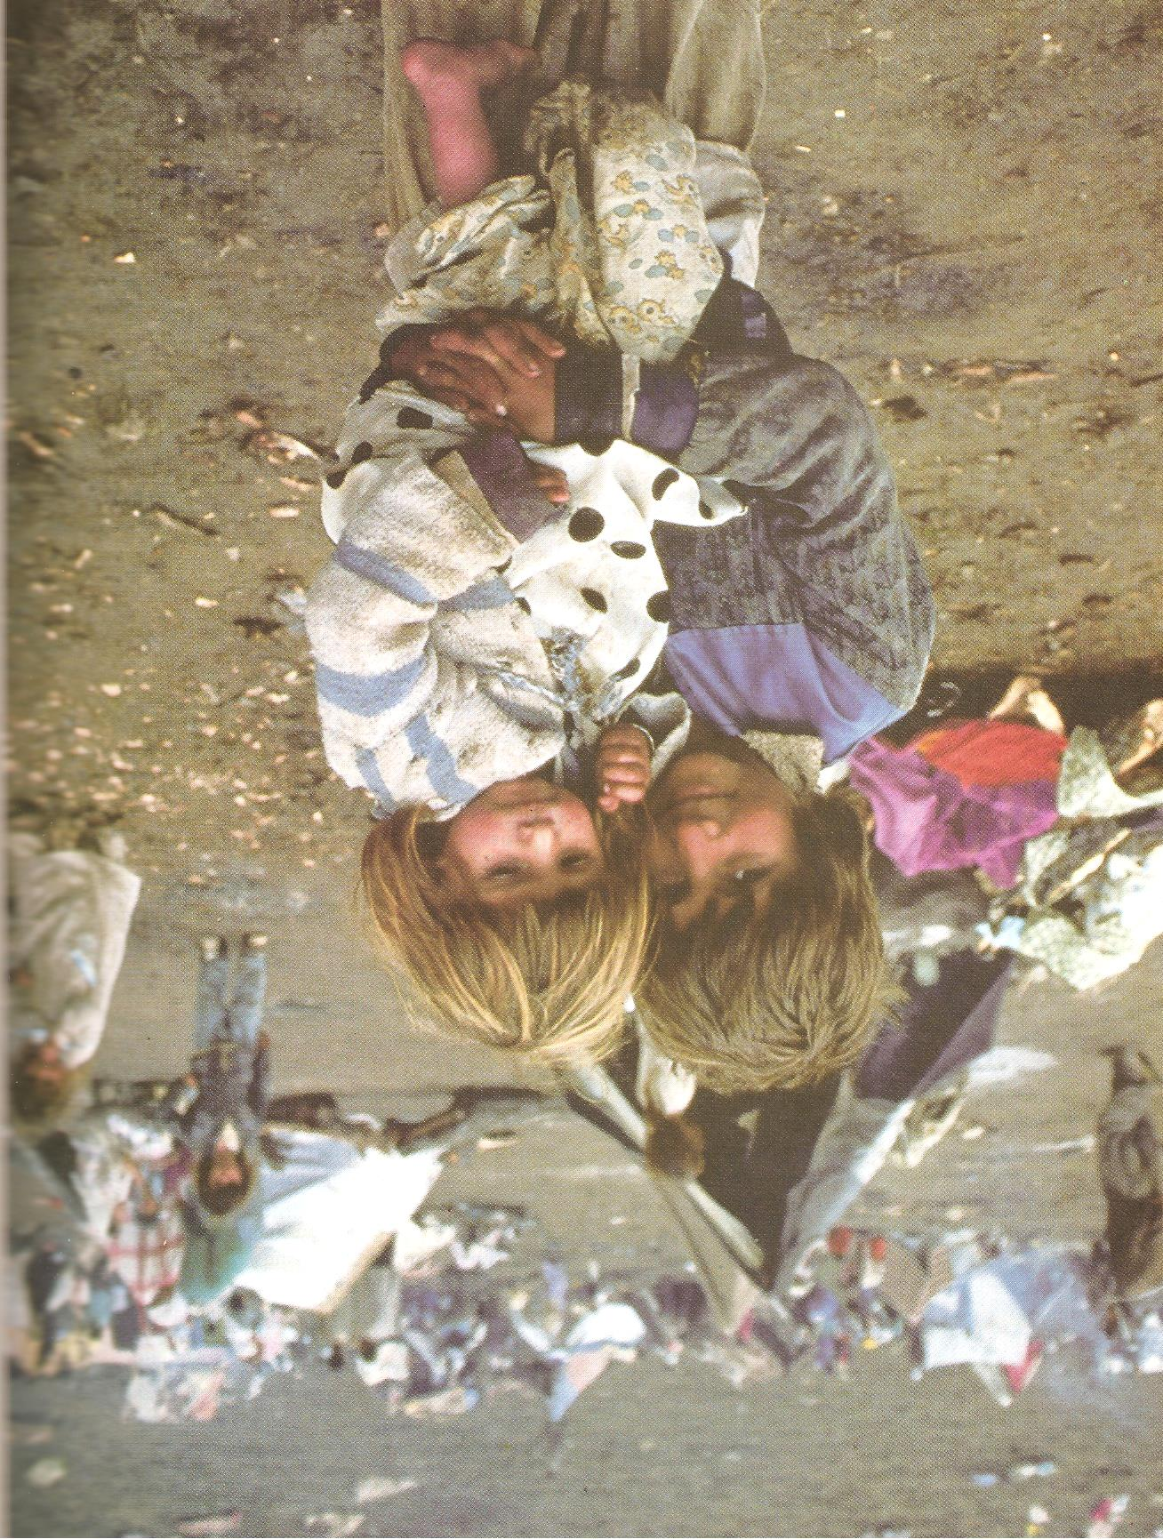
P O G L A V LJ E 7

_____________________

RANO ISKUSTVO I
DALJI RAZVOJ
•

Optimalni uslovi za razvoj odojčeta
Razmaženost: Previše responzivni?
Naučena bespomoćnost: Nedovoljno responzivni

Efekti odvajanja
Privremena odvajanja od roditelja
Dugotrajna odvajanja od roditelja
Izolovana deca

Ranjivost i otpornost
Karakteristike porodice
Karakteristike zajednice
Karakteristike deteta
Transakcioni model razvoja

Oporavak od deprivacije
Harlovljevi majmuni ponovo razmatrani
Oporavak od efekata izolacije
Implikacije za oporavak ljudi

Primarna važnost odojaštva još jednom razmatrana
Afektivna vezanost
Kognitivni razvoj
Usklađivanje sa ograničenom predvidivošću

Jedan od najbazičnijih procesa razvoja sastoji se
od zatvaranja vrata..., u progresivnom
ograničavanju mogućih sudbina.

- DŽOZEF NIDHEM, Red i život
(Joseph Needham, Order and Life)
____________________________

Putevi kojima krenemo rano u životu vode nas tokom koji, kada je jednom određen, može biti teško promeniti. U onoj meri u kojoj je sudbina dece oblikovana njihovim iskustvom u svetu, čini se razumnim zaključiti da će njihova najranija iskustva, putevi kojima prvo krenu, imati najveći uticaj na njihov kasniji razvoj. Ova ideja se naziva primarna važnost odojaštva. Ovu ideju možemo naći i u našim poslovicama – kako se grana savila, tako će drvo rasti – i u našem nasleđu od Grka. Platon (428-348 pne.) je izrazio ovo shvatanje kada je napisao:

A početak je, kao što znate, uvek najvažniji deo, posebno kada je u pitanju nešto mlado i nežno. To je vreme kada se oblikuje karakter i lako prihvata svaki trag koji neko želi da ostavi na njemu. (1945: 68)

Tokom dvadesetog veka, primarna važnost odojaštva je postala povezana sa idejom da iskustvo dece tokom odojaštva određuje njihov dalji razvoj. Ovo mišljenje bilo je pod velikim uticajem Frojdovih tvrdnji da se psihološka bolest u zrelom dobu može pratiti unazad do nerazrešenih konflikta u prvim godinama života (Freud, 1940/1964). Međutim, ono nije ni u kom slučaju ograničeno samo na frojdovske teoretičare. Rezimirajući svoje istraživanje o intelektualnom razvoju, psiholog Vajt (White, 1975) tvrdi da je „prekasno da se počne voditi računa o detetovom obrazovanju kada ono ima dve godine, posebno u oblasti socijalnih veština i stavova“ (str. 4, dodat italik). Slično tome, postoje mišljenja (Sroufe & Fleeson, 1986) da priroda prvih afektivnih veza dece, u velikoj meri utiče na način na koji će ona formirati kasnije odnose.
U ovom poglavlju usmerićemo se na pitanja da li i u kojoj meri iskustvo iz odojaštva ima veći uticaj nego kasnije iskustvo na tok razvoja. Odgovori na ova pitanja imaju značajnu težinu za pitanja kao što su kako društvo i roditelji mogu obezbediti za decu najbolje kako bi osigurali njihov optimalan razvoj, i šta se može učiniti da se unapredi život dece koja su doživela deprivaciju rano u životu. Kao što ćemo videti, nema sumnje da iskustvo odojčeta ima značajan uticaj na njegov kasniji razvoj. Ali, u mnogim slučajevima postoje dobri razlozi da se sumnja u ekstremne tvrdnje da su tokovi započeti tokom prvih 2½ godine života nepovratni (Robbins & Rutter, 1991).
Potrebno je nekoliko reči upozorenja u vezi sa istraživanjima izloženim u ovom poglavlju. U mnogim slučajevima, podaci na koje se psiholozi oslanjaju kao na dokaze o dugoročnim posledicama ranog iskustva, proističu iz ispitivanja dece koja odstupaju od normi zbog nekih uslova koji nisu pod kontrolom istraživača: odrastali su u sirotištima, ili u siromaštvu, ili sa mentalno nestabilnim roditeljima. U takvim istraživanjima, osnovni princip pravog psihološkog eksperimenta je narušen; ispitanici nisu slučajnim putem raspoređeni u eksperimentalnu i kontrolnu grupu. Kao posledica toga, treba biti oprezan u tvrđenju da su razlike između ove i drugih grupa dece u kasnijem životu, uzrokovane različitim uslovima njihovog iskustva tokom odojaštva i ranog detinjstva: moguće je da je neki kovarijatni faktor uzrok opaženih razlika.

OPTIMALNI USLOVI ZA RAZVOJ ODOJČETA

Široko rasprostranjeno uverenje da je rano iskustvo odojčeta ključno za njegov dalji razvoj, podstaklo je kontinuirane napore da se utvrde uslovi koji su najbolji za dalji razvoj deteta. Informacije o ovim uslovima služe kao vodiči za roditelje, koji žele da urade sve što mogu da osiguraju srećan i zdrav život svoje dece, i za osobe koje se bave socijalnom politikom, koje moraju da definišu zakone koji se odnose na decu. Ideje o prirodi optimalnog razvoja zavise, naravno, od kulturnih vrednosti, ali u našem društvu traženi uslovi su oni koji omogućavaju da što više vrata ostane otvoreno za budućnost deteta.
Često se misli da se razvoj najbolje podstiče kada je majka, ili kod god se brine o detetu, osetljiva i responzivna na bebine signale i stanja. Ovu ideju uveli smo u poglavlju 6 (str. 232, 234), u vezi sa istraživanjima o uslovima koji podstiču razvoj sigurne afektivne vezanosti. Posebno upečatljivo viđenje senzitivne majke, dao je danski filozof iz devetnaestog veka, Kjerkegor:

Brižna majka uči svoje dete da samo hoda. Dovoljno je daleko od njega tako da ne može da ga drži, ali ona pruža svoje ruke ka njemu. Ona imitira njegove pokrete i, ako se ono zatetura, ona se hitro savija ka njemu kao da će ga zgrabiti, tako da dete može misliti da zapravo ne hoda samo... A ipak, ona čini još više. Njeno lice izražava nagradu, ohrabrenje. Tako da dete hoda samo, sa očima uprtim u majčino lice, a ne na teškoće pred njim. Ono se oslanja na ruke koje ga ne drže i stalno teži ka utočištu u majčinom zagrljaju, ne sluteći da u istom momentu u kome ističe svoju potrebu za njom, ono dokazuje da može bez nje, jer hoda samo. (Citirano u Sroufe, 1979: 462)

Kjerkegardova „brižna majka“ ima tako dobar osećaj za potrebe svog deteta, da
TABELA 7.1
Karakteristike sposobnog trogodišnjaka
SOCIJALNE SPOSOBNOSTI
Privlači i drži pažnju odraslih na socijalno prihvatljiv način
Koristi odrasle kao pomoć kada shvati da ne može samo da reši zadatak
Izražava naklonost i blago neprijateljstvo
Simbolička igra
OPŠTE INTELEKTUALNE VEŠTINE
Razume i uspešno komunicira
Sposobno za složeno rešavanje problema, uključujući i nalaženje materijala i pravljenje proizvoda
Samokontrola u odsustvu spoljašnjih ograničenja
Sposobnost planiranja i pripremanja za aktivnost
Sposobnost sistematskog ispitivanja novih objekata i situacija
Izvor: White & Watts, 1973

stvara iluziju fizičke podrške kada ona ne postoji. Ova iluzija obezbeđuje detetu osećaj osobnog postignuća i samouverenost koji podstiču maksimalan napor i hrabrost. Ove karakterne crte su visoko cenjene u kulturama Zapadne Evrope i Severne Amerike. Kao posledica toga, ponašanja u vezi sa podizenjem dece koja podstiču ove crte često se smatraju optimalnim uslovima za razvoj.
Kjerkegorov ideal majke ugrađen je u ono što su neki autori nazvali A majkama (White & Watts, 1973). Deca ovih majki procenjena su kao sposobnija nego njihovi vršnjaci u vrtiću, na osnovu postignuća na bateriji testova i posmatranja. (U tabeli 7.1 navedene su neke karakteristike koje su istraživači procenjivali.) „A“ majke uživaju da budu sa svojim detetom i pričaju sa njim na nivou koji dete može da razume. Više pažnje pridaju sreći i učenju svog deteta nego izgledu stana, koji je organizovan tako da bude siguran i interesantan za dete. One dozvoljavaju svojoj deci da preduzimaju minimalne rizike, ali im postavljaju i razumna ograničenja. Mogu dozvoliti jednoipogodišnjaku da savladava stepenice držeći se za ogradu, ali ne i da se penje na ivicu kade. Njihova brižna pažnja prema deci praćena je dominantnim raspoloženjem: one su zauzete i sretne pre nego besposlene i depresivne.
„A“ majke ne provode ceo dan brinući o detetu. Zapravo, provode manje od 10 posto svog vremena brinući oko deteta. Neke imaju privremene poslove, druge imaju više dece. Međutim, kada su kod kuće, skoro uvek su dostupne detetu da odgovore na pitanja, započnu novu aktivnost ili daju ohrabrenje. Istraživači su utvrdili da nisu potrebni ni mnogo novca ni mnogo obrazovanja, da bi se bilo A majka, iako siromaštvo značajno otežava majčin posao. Neke A majke su bile na socijalnoj pomoći, a neke nisu završile ni srednju školu.
Ovaj opis uspešnog majčinskog ponašanja govori nam o okruženju za negu deteta koje podstiče optimalni razvoj u kasnom odojaštvu, merenom na osnovu uspešnih ranih prilagođavanja na moderna, tehnološki napredna društva u kojima su sposobnost prikladnog ponašanja i dobra postignuća u školi, osnovni zahtevi. Ali nam on ne daje odgovore na mnoga važna pitanja sa kojima se suočavaju roditelji i drugi staratelji: Koja je „prava“ vrsta responzivnosti? Koliko podrške je previše, a koliko nije dovoljno? Da li će ista vrsta responzivnosti koja priprema dete za uspeh u školi, istovremeno ga pripremiti i za frustracije, neadekvatno rešeno stambeno pitanje, diskriminaciju ili duge periode nezaposlenosti?
Kao što smo ranije ukazali, odgovor na pitanje šta čini odgovarajuću pripremu za kasniji život zavisi od istorijskih i kulturnih uslova u kojima dete živi. Na primer, japanske majke, kao i majke u Sjedinjenim Državama, teže da njihova deca postignu visok nivo akademskih postignuća. Ali, u japanskom društvu saradnja sa drugima se više vrednuje nego individualno postignuće, i japanske majke naglašavaju ovu vrednost pri odgajanju svoje dece. Po SAD standardima, japanske majke mogu delovati previše responzivno, podstičući tako značajnu emocionalnu zavisnost (Miyaki et al., 1986). Međutim, visok nivo responzivnosti japanskih majki ne znači da one prave neodgovarajuće okruženje za razvoj svoje dece. Japansko društvo se razlikuje od američkog. Zbog toga se razlikuju i opšti obrasci zrelih osobina koje japanske majke teže da razviju kod svoje dece, kao i njihove strategije za dostizanje ovih obrazaca.
Potpuno je drugačija situacija za ljude koji žive u siromašnim delovima gradova na severoistoku Brazila (Scheper-Hughes, 1992). Sredina u kojoj se te bebe rađaju je izuzetno teška za preživljavanje: pijaća voda je zagađena, nema dovoljno hrane, higijenski uslovi su loši, medicinska nega je minimalna. Skoro 50 procenata dece rođene u ovim zajednicama ne doživi 5. godinu. Za one koji prežive, uspeh u kasnijem životu retko zavisi od akademskih sposobnosti. Mogućnosti za školovanje su male; kasnije u životu, ova deca mogu očekivati da će raditi kao nekvalifikovani radnici, što im ne pruža šansu za ekonomski napredak ili bar komforan život.
Kao odgovor na ove okolnosti, majke u ovim krajevima su razvile uverenja i ponašanja u vezi sa odgajanjem dece koja deluju grubo i nedovoljno brižno, po standardima porodica srednje klase u SAD ili Japanu. One imaju fatalistička verovanja u vezi sa dobrobiti njihove dece. Deca koja kasne u razvoju ili imaju pasivan, miran temperament mogu biti zanemarena ili jednostavno ostavljena da umru ako su bolesna, bez pokušaja da im se pruži posebna nega. Favorizovana su ona deca koja su oprezna, aktivna i zahtevna. Očekuje se da deca koja prežive do 5. ili 6. godine, počnu da doprinose porodičnom životu. Dečaci su pušteni da lutaju ulicama u potrazi za hranom, čak i da kradu. Od devojčica se traži da beru šećernu repu ili rade u kući. Ali, kao što izveštaji iz istraživanja sa ovim porodicama pokazuju, ove majke su jednostavno praktične; one pripremaju svoju decu da prežive u sredini gde slabost, skoro sigurno, vodi u smrt.

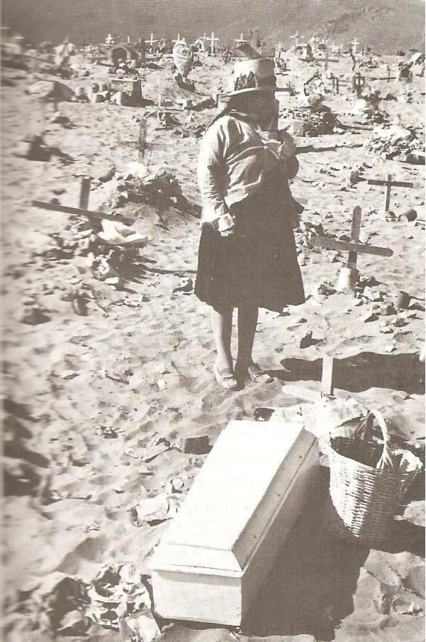
U mnogim delovima sveta, veliki broj dece ne doživi svoj peti rođendan. Često umiru od bolesti koje se mogu sprečiti boljim higijenskim uslovima, ishranom ili zdravstvenom negom.

Razmaženost: Previše responzivni?

Verovanja o odgovarajućem ponašanju roditelja se razlikuju čak i među porodicama srednje klase u Sjedinjenim državama. Jedna majka može ignorisati zahtev svog deteta za pažnjom u prodavnici ili njegov plač tokom noći, verujući da previše responzivnosti stvara lošu osnovu za suočavanje sa svetom i može razmaziti dete. Druga majka može reagovati na svaki hir i plač deteta, verujući da ga mora zaštiti od teških uslova sve dok nije dovoljno jako da se sa njima samo suoči. Koja majka je u pravu? Da li postoji tačan odgovor koliko roditelji treba da se brinu o željama i uznemirenosti svoje dece? Da li je razmaženost problem?
Kao što smo videli u poglavlju 4 (str. 144-145), značenje plača novorođenčeta je često nejasno. Kao posledica toga, roditelji često strahuju da će podstaći plačljivost ako uzmu svoje dete svaki put kada zaplače. Dokazi o kratkročnim efektima visoke responzivnosti na plač bebe su pomešani. Istraživanja izvedena u laboratorijskim uslovima pokazuju da trajanje epizoda plača opada ako staratelj ignoriše plač, ali brzo reaguje na druga ponašanja, kao što je osmeh (Etzel & Gewirtz, 1967). Međutim, posmatranja u kućnim uslovima ukazuju da plač može postati učestaliji ako se ignoriše. U jednom istraživanju (Bell & Ainsworth, 1972) praćeni su načini na koje 26 majki odgovara na plač svog deteta. Član istraživačkog tima posećivao je porodice na četiri sata, jednom u tri nedelje tokom prve godine života svake bebe. Tokom poseta, posmatrač je beležio koliko često je beba plakala i kako je majka reagovala. Suprotno ustaljenim verovanjima, majke koje su brzo reagovale na plač imale su bebe koje su relativno malo plakale. Majke koje su na duže ignorisale plač svojih beba, završile su sa bebama koje su najčešće plakale. Istraživači ukazuju da je najvažnija posledica brzog reagovanja majke na plač deteta u tome što pomaže bebama da razviju poverenje u majku i u svoje sposobnosti da kontrolišu šta im se dešava.
Razmaženost izgleda da nije velika opasnost tokom odojaštva. Verovatno ima roditelja koji udovoljavaju svakom hiru svog deteta, dajući im tako preterano osećanje sopstvene moći koje će biti neadekvatno na duže staze. Međutim, u većini slučajeva, svakodnevi zahtevi od roditelja da zarade za život, da vode domaćinstvo, i da spreče decu da rade stvari koje su potencijalno opasne, čine skoro neizbežnim da deca na kraju nauče da ne može sve biti uvek po njihovom.

Naučena bespomoćnost: nedovoljno responzivni

Roditeljski strah da će stvoriti dete-tiranina ako odgovore na svaki njegov zahtev, uravnotežen je suprotstavljenom brigom da će, ako nikada ne učine bebi po volji, već samo po svojoj, stvoriti decu koja veruju da ne mogu da utiču na svet oko sebe. U prilog ideji da osećanje bespomoćnosti može biti naučeno najpre su išli rezultati istraživanja sa životinjama. U jednom takvom istraživanju Overmajer i Selidžmen (Overmier & Seligman, 1967) su izlagali grupu pasa nizu elektrošokova u šapama. Psi su dobijali šokove bez obzira šta su radili. Ovi psi, i kontrolna grupa pasa koja nije imala iskustva sa neizbežnim šokovima, smešteni su u veliki boks sa metalnim rešetkastim podom kroz koji su se mogli puštati šokovi. Ako bi životinja dovoljno brzo prešla na drugu stranu boksa, mogla je da izbegne šok. Psi koji nisu imali iskustvo sa neizbežnim šokovima, u ovakvom boksu su brzo naučili da se kreću napred i nazad da bi izbegli šok. Ali, psi koji su imali iskustvo neizbežnih šokova nisu naučili da ih izbegavaju; oni su ležali i cvileli. Ovaj efekat poznat je kao naučena bespomoćnost.

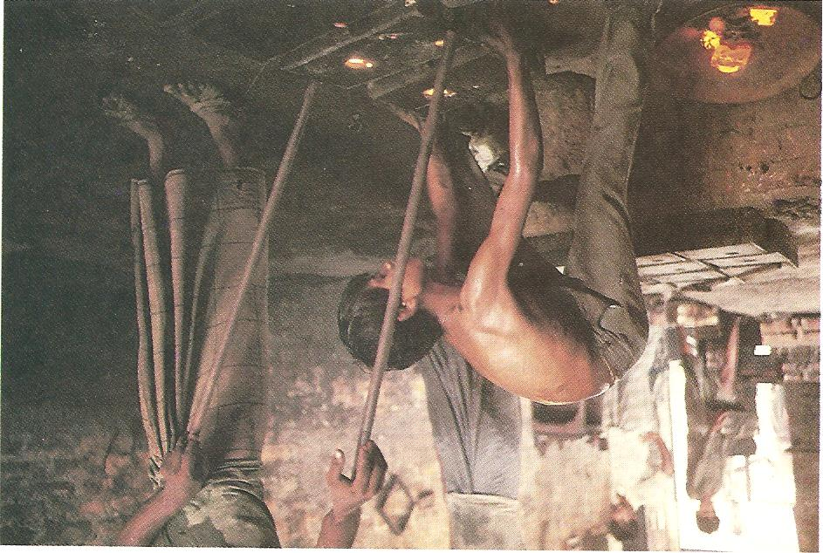
U mnogim delovima sveta težak rad je sastavni deo života dece.

Istraživanja o naučenoj bespomoćnosti sa odraslim ljudima ukazuju da kada su ljudi stavljeni u situacije u kojima se događaji odvijaju bez obzira na njihovo ponašanje, na kraju postaju pasivni i gube čak i želju da nešto urade (Fincham & Cain, 1986; Seligman, 1975).
Istraživanja su pokazala da su odojčad sposobna da uče o svojoj sposobnosti da kontrolišu događaje, pa izgleda razumljivo pretpostaviti da bi pod odgovarajućim uslovima mogli naučiti i bespomoćnost. Votson (J. S. Watson, 1972; ne treba ga mešati sa J. B. Votsonom, začetnikom bihejviorizma koji je pominjan ranije) postavio je aparat koji je omogućavao bebama starim 8 nedelja da pokreću vrtešku koja je visila iznad kolevke guranjem glave u vazdušni jastuk. Zbog direktne veze između pritiskanja glavom u jastuk i pokretanja vrteške, odojčad je brzo naučila da pokreće vrtešku.
Votson je naveo da kada su bebe naučile da kontrolišu vrtešku, njihov dnevni nivo aktivnosti se povećao u odnosu na kontrolnu grupu čije ponašanje nije imalo uticaja na vrtešku. Bebe koje su mogle da kontrolišu vrtešku, takođe su počele da se oduševljeno smeju i guču kada bi je videli. Ova posmatranja navela su Votsona na pretpostavku da čak i vrlo male bebe nalaze zadovoljstvo u kontroli svoje sredine, jer im daje osećanje lične delotvornosti. Na osnovu sličnih posmatranja odojčadi i male dece, psihijatar Vajt (White, 1959) je zaključio da ljudska bića imaju bazični nagon za kontrolom svoje okoline. On je ovaj nagon nazvao motiv kompetencije.
U drugom istraživanju, Votson (Watson, 1971) je poredio ponašanje dve grupe beba kojima su date vrteške stavljene na krevetiće kod kuće. Jedna grupa je mogla da pokrene vrtešku pritiskajući glavom jastuk; druga grupa je gledala vrtešku kako se kreće jednako često, ali njihove aktivnosti nisu uticale na njeno kretanje. Kasnije je obema grupama pružena šansa da na sličan način pokrenu vrtešku u laboratoriji. Bebe koje su naučile da kontrolišu kretanje vrteške kod kuće, brzo su naučile da pokreću vrtešku u laboratoriji. Bebe koje nisu mogle da kontrolišu vrtešku kod kuće, nisu naučile da kontrolišu ni ovu u laboratoriji. U skladu sa idejom o naučenoj bespomoćnosti, iskustvo nedostatka kontrole nad nekim aspektom sredine u jednoj situaciji izgleda da otežava kasnije učenje u sličnoj situaciji.
Votsonovi nalazi dopunjeni su istraživanjem (Finkelstein & Ramey, 1977) sa ciljem da se pokaže da bebe koje nauče određeno ponašanje da bi kontrolisale sredinu u jednoj situaciji, mogu primeniti naučeno za razvoj novih ponašanja. U prvoj fazi ovog istraživanja, istraživači su smestili osam meseci stare bebe ispred panela koji je svetlucao i proizvodio interesantne zvuke. Polovina beba je mogla da proizvede interesantan efekat guranjem panela; druge su mogle da guraju panel ili ne, kako su htele, a dalje bi čule i videle iste stvari. Kao što se očekivalo, bebe čiji postupci su izazivali promenu naučile su da pritisnu panel, dok druge nisu.
U drugoj fazi eksperimenta, obe grupe su mogle da izazovu pojavu svetla i zvuka potpuno drugačijim ponašanjem, vokalizacijom. Bebe koje su naučile da zvuk i svetlo proizvode guranjem panela, takođe su naučile da izazovu interesantan efekat vokalizovanjem. Ali, bebe koje su ranije naučile da je njihovo ponašanje nebitno za pojavu svetla i zvuka, nisu naučile ni ovaj novi način kako da ih izazovu.
Nalazi kao što su ovi, ukazuju da odojčad sa samo 8 meseci uče više od direktnih asocijacija između svog ponašanja i specifičnih ishoda, kao što je veza između plača i podizanja u ruke od strane roditelja, ili između sisanja i dobijanja hrane. Ona takođe uče nešto o svojoj sposobnosti da kontrolišu svoju sredinu. Iako bebe ne mogu direktno da nam kažu šta osećaju i misle, njihovi postupci izgleda ukazuju da ovakva iskustva oblikuju njihovo osećanje lične delotvornosti.
Važno ograničenje istraživanja o razmaženosti i naučenoj bespomoćnosti je što ne ukazuju koja mešavina učenja o sopstvenoj sposobnosti kontrole sredine i učenja da se prihvati spoljašnja kontrola, obezbeđuje optimalnu osnovu za kasniji razvoj deteta. Ne postoji jedinstven recept za tačan iznos responzivnosti u svakoj situaciji. Zbog toga, psiholozi naglašavaju da je osetljivost roditelja za potrebe njihovog deteta ključni faktor zdravog razvoja.

EFEKTI ODVAJANJA

Različite situacije mogu razdvojiti roditelje od deteta na neko vreme, a tokom tih perioda nemoguće je da moduliraju brigu o svojoj deci. Potreba da zarade za život često odvaja roditelje od dece na nekoliko sati dnevno, tokom cele nedelje. Porodične bure, kao što su razvod, smrt jednog roditelja ili produženo bolovanje koje zahteva hospitalizaciju, takođe razdvajaju decu od roditelja (Wolkind & Rutter, 1985). Velike katastrofe – rat, poplave, oskudica – mogu izmestiti celu populaciju.
Razvojni psiholozi dugo se interesuju za posledice odvajanja dece od roditelja (vidi Rutter & Hersov, 1985 za pregled nalaza). Oni nastoje da shvate kako odvajanje utiče na razvoj u vreme kada se desi, i kako može uticati na kasniji razvoj. Ovo znanje može omogućiti osmišljavanje uspešnih terapija za decu koja su pogođena takvim odvajanjima. U narednoj diskusiji, razmatraćemo decu koja su iskusila neki od brojnih oblika odvajanja, uključujući odlazak u vrtić, hospitalizaciju njih i njihovih majki, i boravak u domovima za nezbrinutu decu.

Svakoga dana veliki broj dece ostaje bez roditelja kao posledica rata, nemaštine ili bolesti. Otac ovog dečaka je ubijen tokom borbi između Hrvata i Srba nakon raspada Jugoslavije 1992. god.

Privremena odvajanja od roditelja

Kada se o deci brinu osobe koje nisu deo porodice, tokom jednog dela svakog radnog dana, dok njihovi roditelji rade, možemo reći da ta deca doživljavaju relativno blagi oblik odvajanja od roditelja. Mnogi istraživači su uvereni da različiti oblici dnevnog zbrinjavanja dece, ukoliko su visokog kvaliteta, nemaju trajne negativne efekte na kasniji razvoj dece. Međutim, neki tvrde da bez obzira na kvalitet, produženo dnevno zbrinjavanje dece mlađe od godinu dana ima trajne negativne efekte (vidi okvir 7.1). u poglavlju 11, bavićemo se pitanjem dnevnog zbrinjavanje dece starijeg uzrasta.
Drugi oblici odvajanja javljaju se kada mala deca moraju da budu hospitalizovana. Nekoliko studija procenjivalo je efekte hospitalizacije na kasniji emocionalni razvoj. Na primer, Rater (Rutter, 1976) je ispitivao 400 desetogodišnjaka da bi utvrdio da li je rana hospitalizacija uticala na njihov kasniji psihološki razvoj. Utvrdio je da jedna hospitalizacija koja traje do 8 dana, pre uzrasta od 5 godina, ne dovodi do emocionalnih ili bihejvioralnih poremećaja koji se mogu uočiti na uzrastu od 10 godina. Međutim, pokazalo se da su ponovljene hospitalizacije bile povezane sa problemima u ponašanju i delikvencijom u kasnijem detinjstvu.
Kao što je ranije istaknuto, mora se biti oprezan pri tumačenju rezultata istraživanja u kojima su razlike u iskustvu prirodne, a ne rezultat eksperimentalne manipulacije. Zbog toga je i Rater razmatrao i druga moguća objašnjenja ovih nalaza. Na primer, kasniji psihološki problemi mogu biti rezultat stresa zbog dugotrajne bolesti, a ne odvajanja deteta od roditelja. Na drugu mogućnost ukazala su istraživanja u kojima je utvrđeno da deca koja su više puta hospitalizovana češće dolaze iz socijalno i ekonomski ugroženih porodica, nego deca koja nisu bila hospitalizovana (Quinton & Rutter, 1976). Negativni efekat ponovljenih hospitalizacija može biti manje odraz poremećenih socijalnih odnosa usled odvajanja, a više odraz hronično teških životnih uslova ili lošeg zdravlja.
Traumatičniji oblici odvajanja često se dešavaju u vreme ratova. Tokom ranih 40-tih godina dvadesetog veka, nemačke vazduhoplovne snage sprovele su kampanju intenzivnog bombardovanja civilnog stanovništva Londona i drugih engleskih gradova. Veliki broj engleske dece je tada poslato da žive u sigurnijem okruženju na selu, kod rođaka, u hraniteljskim porodicama ili u drugim oblicima organizovanih specijalnih grupa za život dece, dok su njihovi roditelji ostajali u gradovima. U jednom istraživanju (Burlingham & A. Freud, 1942), praćene su reakcije jedne grupe takve dece uzrasta od nekoliko meseci do 4 godine. Ustanovljeno je da su mnoga deca bila uznemirena odvajanjem od roditelja. Međutim, kada su ova deca ispitivana 20 godina kasnije, nisu utvrđeni slučajevi mentalnih poremećaja; njihovo ponašanje kao zrelih osoba, bilo je u normalnim okvirima (Maas, 1963).
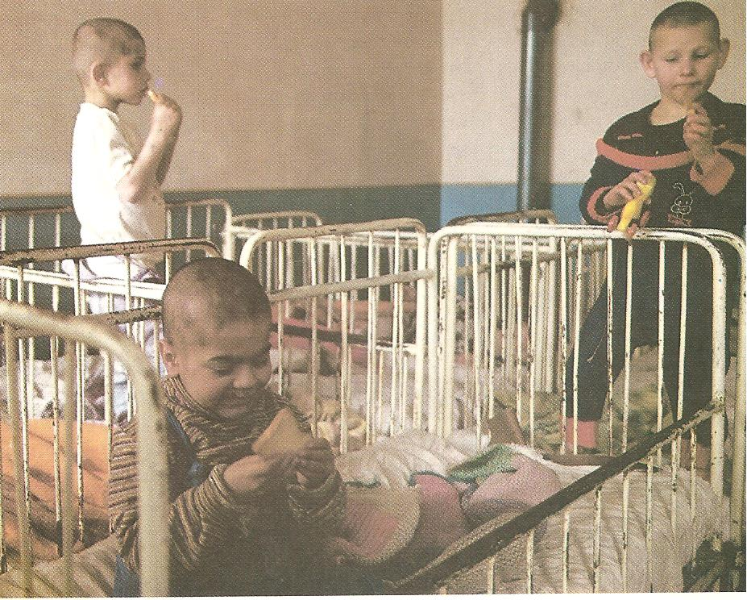

Produženo odvajanje od roditelja

Ekstremni oblik separacije doživljavaju deca koja početak života provedu u institucijama za nezbrinutu decu, jer su im roditelji mrtvi ili ne mogu da brinu o njima. Pošto te institucije imaju detaljne podatke o zbrinutoj deci, izučavanja dece odrasle u institucijama pružaju najsistematičnije podatke o uticaju postojanja više staratelja i loših uslova na kasniji socijalni i intelektualni razvoj.

Deca iz sirotišta

Klasično longitudinalno istraživanje dece odrasle u sirotištu sproveo je Denis sa kolegama (Dennis, 1973) u sirotištu u Libanu. Deca su dovedena u sirotište ubrzo nakon rođenja. Od kada su bila tamo, dobijala su malo pažnje; bio je po jedan staratelj na svakih desetoro dece. I sami staratelji su odrastali u sirotištima do svoje 6. godine, kada su prebačeni u drugu instituciju. Prema Denisu, staratelji su poklanjali malo pažnje individualnim
Uslovi u sirotištima kao što je ovo ne obezbeđuju dovoljno stimulacije za normalan mentalni razvoj.

potrebama dece ili njihovim temperamentima. Retko su pričali sa decom, nisu reagovali na njihove retke vokalizacije i retko su se igrali sa njima tokom kupanja, oblačenja, presvlačenja ili hranjenja. Umesto toga, ostavljali su bebe da po ceo dan leže na leđima u krevetima, a odojčad da sedi u ogradici samo sa jednom loptom za igru.
Štetni efekti ovog niskog nivoa stimulacije i ljudskog kontakta bili su evidentni nakon godinu dana. Iako su na uzrastu od 2 meseca deca bila normalna, na osnovu mera sa skale za odojčad, Denis je utvrdio da je njihov intelektualni razvoj bio upola sporiji kada ih je testirao sa godinu dana.
Dalja razvojna sudbina ove dece zavisila je od njihove dalje nege. Ona koja su bila usvojena pokazala su neverovatan napredak. Deca koja su usvojena pre 2. rođendana normalno su funkcionisala kada su bila testirana 2 ili 3 godine nakon usvajanja, a ona koja su bila usvojena tokom naredne 4 godine, pokazivala su samo znake blage zaostalosti u intelektualnom funkcionisanju.
Deca koja su ostala institucionalizovana bila su daleko lošija. Sa 6 godina, devojčice su premeštene u jednu instituciju, a dečaci u drugu. Institucija za devojčice bila je nalik prvom sirotištu, sa malo stimulativnog iskustva i bukvalno bez posvećivanja pažnje pojedinačnom detetu. Kada su ove devojčice testirane, na uzrastu od 12 do 16 godina, utvrđeno je da su toliko intelektualno zaostale da ne bi bile u stanju da funkcionišu u modernom društvu. Jedva su mogle da čitaju, nisu znale da gledaju na sat, nisu znale da okrenu sedam brojeva na telefonu ili da vrate kusur u prodavnici.
Ishod za dečake je bio značajno drugačiji. Institucija u koju su prebačeni pružala im je mnogo više intelektualne stimulacije i raznovrsnije iskustvo nego što

OKVIR 7.1
Boravak u dnevnom smeštaju u prvoj godini života
Pitanja o primarnoj važnosti odojaštva nisu samo tema naučnih istraživanja, već se tiču i života pojedinaca i javne politike. Sve učestalija praksa poveravanja dece na brigu osobama koje im nisu roditelji, tokom prve godine života, podstakla je živu diskusiju sa očiglednim političkim prizvukom. Prema mišljenju nekih stručnjaka, vrlo rano zbrinjavanje dece u dnevnom smeštaju dovodi decu pod rizik od dugotrajnih socio-emocionalnih teškoća. Prema mišljenju drugih, rano zbrinjavanje dece na visoko kvalitetan način, povezano je sa malo ili nimalo rizika (Belsky, 1990; Clarke-Stewart, 1989; Phillips et al., 1987).  Pitanje zbrinjavanja male dece van kuće potencijalno utiče na mnogo ljudi, zbog dva trenda u američkom društvu: (1) sve većeg broja porodica sa jednim roditeljem, i (2) sve većim ekonomskim potrebama da oba roditelja rade puno radno vreme. Trenutno, žene čine segment radne snage koji se najbrže uvećava, a većina majki koje rade vraćaju se na posao pre nego što dete napuni godinu dana. Ako se sadašnji trend nastavi, do 2000. godine četiri od pet majki odojčadi mlađe od godinu dana biće zaposleno.  Najistaknutiji među onima koji ističu zabrinutost u vezi sa boravkom u dnevnom smeštaju dece mlađe od godinu dana je Džej Belski (Belsky, 1986, 1990). Svoje zaključke bazira na podacima da deca koja provode više od 20 sati nedeljno sa nemajčinskom negom, češće ispoljavaju nesigurne obrasce afektivne vezanosti u »nepoznatoj situaciji«, manje su voljna da ispunjavaju zahteve odraslih i agresivnija su u interakciji sa vršnjacima.  U prilog Belskijevih sumnji idu i nalazi istraživanja (Barglow, Vaughn & Molitor, 1987). Istraživači su utvrdili da su prvorođena deca koja su smeštena u dnevnom smeštaju pre prvog rođendana, značajno češće ispoljavala nesigurne oblike afektivne vezanosti na uzrastu od 12 do 13 meseci nego deca koja su ostajala sa majkama kod kuće.  Belskijevi zaključci su kritikovani po nekoliko osnova. Klark-Stjuartova (Clarke-Stewart, 1989) tvrdi da su negativni efekti ranog boravka u dnevnom smeštaju, koje je rezimirao Belski, u stvarnom životu vrlo mali. U prilog odlaska u dnevni smeštaj tokom prve godine života, autorka navodi podatke da deca koja ih pohađaju imaju više rezultate na testovima intelektualnog razvoja. Pored toga, ona smatra da ponašanja  emocionalno stabilne i socijalno kompetentne ljude. U suprotnom, društvo će kasnije plaćati veliku cenu za potrebne socijalne službe i gubitak ekonomske produktivnosti. Sa druge strane, socijalni i ekonomski pritisci primoravaju majke, da pored očeva, i one rade. Problem je kako se najbolje suočiti sa ovim suprotstavljenim realnostima da bi se maksimizirale dečije životne šanse. Belski smatra da se ovaj cilj najbolje može ostvariti ako roditelji dobijaju podršku za ostajanje kod kuće sa svojim bebama tokom prve godine života. Filips i njene kolege smatraju da su potrebne bolje i dostupnije ustanove za dnevni smeštaj.  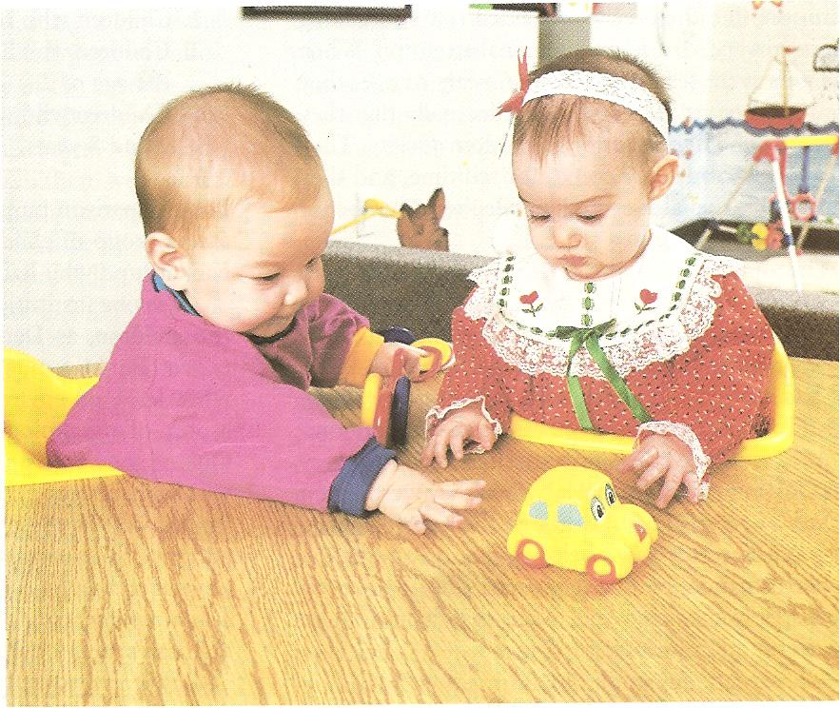 | označena kao »neposlušna« mogu odražavati veću nezavisnost i samopouzdanje.  Filipsova i njene kolege (Phillips, 1987), takođe smatraju da su Belskijevi zaključci preterani. Oni smatraju da »rani polazak u dnevni smeštaj može biti manje važan od vrste i kvaliteta nege koju deca dobijaju tokom tog boravka van kuće« (str. 20).  Nalazi istraživanja (Howes, 1990) podržavaju ovaj zaključak. Ispitivano je kako uzrast u vreme dolaska u dnevni smeštaj, kvalitet nege koji dobijaju i karakteristike porodice utiču na socijalno prilagođavanje dece u vrtiću i predškolskom. Utvrđeno je da su deca koja pre prvog rođendana krenu u niskokvalitetne ustanove za dnevni smeštaj, ona koja najčešće imaju probleme sa vršnjacima u predškolskom; njima je lako poremetiti pažnju, loša su u usmeravanju na zadatak i manje brinu o drugima. Međutim, deca koja su bila u visokokvalitetnim ustanovama, čak i pre kraja prve godine, nisu bila pod rizikom od takvih problema u ponašanju. Takođe je utvrđeno da su porodice koje su upisivale decu u niskokvalitetne ustanove za dnevni smeštaj, bile i pod pritiscima koje druge porodice nisu imale. Ređe su imale mrežu socijalne podrške i češće su doživljavale raznovrsne probleme koji su imali negativne efekte na njihovo vaspitavanje dece.  Kao što ovo istraživanje ukazuje, kada se razmatra tako složeno pitanje kao što su efekti boravka u dnevnom smeštaju, moraju se razmotriti i životni uslovi ljudi o kojima se radi. Ako su kratka odvajanja u visokokvalitetnim ustanovama za dnevni smeštaj jedini prekidi inače sigurne porodične situacije, izgleda da odvajanje ima potpuno drugačije posledice od onih koje doživljava dete čija porodica je pod stresom.  U skladu sa sve većim brojem podataka o kumulativnom dejstvu rizičnih faktora (Gamble & Zigler, 1986), može se zaključiti da kada se porodice suočavaju sa brojnim životnim stresovima, boravak u ustanovama za dnevni smeštaj tokom prve godine povećava verovatnoću za razvoj nesigurnih oblika afektivne vezanosti, a takvi obrasci vezanosti čine dete osetljivijim na stres sa kojim se sreće kasnije u životu.  Ulozi u ovoj debati su vrlo visoki. S jedne strane, svi su svesni da je u interesu ne samo dece, već društva u celini da se deca razvijaju u  Milioni dolara biće potrošeni na rešavanje problema zbrinjavanja dece u predstojećim decenijama, i milioni dece i roditelja biće pod uticajem odluka i propisa koji će biti usvojeni. U stvari, svi će biti umešani, makar u ulozi poreskih lica.  Sa velikim brojem majki koje se vraćaju na posao u toku prve godine života njihovih beba, sve veći broj dece biva zbrinuto u dnevnom smeštaju. Efekti ovakve nege na njihov socio-emocionalni razvoj predmet su intenzivne rasprave među psiholozima.

su imali u sirotištu. Štaviše, imali su česte kontakte sa zaposlenima u instituciji, koji su dolazili iz okolnih zajednica. Kao posledica toga, kada su testirani na uzrastu od 10 do 14 godina, dečaci su pokazali značajan oporavak u odnosu na početni intelektualni zaostatak. Iako je njihovo postignuće na standardizovanim testovima bilo ispod normi i niže od postignuća usvojene dece, bilo je u okvirima koji su im omogućavali funkcionisanje u društvu.

Deca odgajana u dobro opremljenim institucijama

Crna slika dobijena u Denisovom istraživanju podstakla je dalja istraživanja dece odrasle u institucijama za zbrinjavanje, sa ciljem da se utvrdi da li su negativni efekti koje je on utvrdio posledica posebnih oblika institucionalne nege. U jednom istraživanju (Tizard & Rees, 1975; Tizard & Hodges, 1978; Hodges & Tizard, 1989a, 1989b) ispitivano je 65 engleske dece radničkog porekla, koja su od rođenja do druge godine odgajana u institucijama za napuštenu decu. Institucije su bile vrlo kvalitetne. Deca su dobro hranjena, osoblje dobro obučeno, bilo je puno igračaka i knjiga. Međutim, smenjivanje i raspored osoblja onemogućavao je formiranje bliskih ličnih odnosa između dece i odraslih. Istraživači su utvrdili da je o svakom detetu, do njegove druge godine, brinulo 24 vaspitača. Do uzrasta od 4½ godine, o svakom detetu je brinulo čak 50 vaspitača. Ovakva situacija nije pogodovala razvoju one vrste intimnog znanja i staranja za koje se pretpostavlja da leže u osnovi brižnog staranja.
Istraživači su procenjivali razvojni status dece na uzrastu od 4½ i 8 godina, i ponovo kada su imala 16 godina. Deca su grupisana u tri kategorije:
- Deca koja su ostala u institucijama.
- Deca koja su vraćena porodicama nakon uzrasta od dve godine.
- Deca koja su usvojena na uzrastu od 2 do 8 godina.

Radi poređenja, istraživači su procenjivali i grupu dece iz radničkih porodica koja su uvek živela u svojoj porodici.
Napuštanje institucije imalo je pozitivne efekte na decu, kao što je ukazivalo i Denisovo istraživanje. Ali, koliko razlike je pravilo, zavisi od vrste sredine u koju su deca otišla, i koji je aspekt psihološkog funkcionisanja posmatran. Jedan od iznenađujućih nalaza je bio da deca koja su vraćena svojim biološkim porodicama nisu napredovala kao deca koja su bila usvojena. Usvojena deca su imala viša postignuća na standardizovanim testovima intelektualnog funkcionisanja, i bila su uspešnija u čitanju. Kvalitet odnosa između usvojene dece i njihovih staratelja, takođe je bio bolji. Skoro sva usvojena deca razvila su uzajamnu afektivnu vezanost sa starateljima, bez obzira na uzrast kada su usvojena. To nije bio slučaj sa decom koja su vraćena svojim biološkim roditeljima. Što su bila starija kada su napustila instituciju, manja je bila verovatnoća da razviju uzajamnu afektivnu vezanost.
Jedan od razloga zašto su usvojeničke porodice mogle biti bolje od bioloških jeste u tome što mnoge porodice koje su uzele natrag decu nisu bile srećne što ih imaju. Mnoge majke su prihvatale odgovornost samo zato što su deca bila njihova. Deca su se često vraćala u porodice gde je bilo druge dece koja su zahtevala majčinu pažnju, ili u porodice sa očuhom koji nije bio zainteresovan za njih. Suprotno tome, većina roditelja koji su usvajali decu bili su stariji parovi bez dece, koji su ih želeli i poklanjali im dosta pažnje. Takođe, većina porodica u kojima su deca usvojena bila je finansijski u boljem položaju nego što su bile biološke porodice dece (Tizard & Hodges, 1978).
Jedna oblast u kojoj je zabeleženo da je većina institucionalizovane dece zaostajala u odnosu na kontrolnu grupu, jesu njihovi socijalni odnosi u školi. Obe grupe prethodno institucionalizovane dece ocenjene su kao »preterano prijateljske«. Imala su »skoro neutaživu želju za pažnjom odraslih i probleme u formiranju dobrih odnosa sa vršnjacima« (Tizard & Hodges, 1978: 114). Zašto su ova deca imala teškoće u socijalnim odnosima u školi ali ne i kod kuće, nije jasno. Možda su im rana iskustva u instituciji umanjila sposobnost formiranja vršnjačkih odnosa. Drugo objašnjenje je da su naučili stilove interakcije koji su bili prikladni za instituciju, ali neadekvatni van nje (Rutter & Garmezy, 1983).
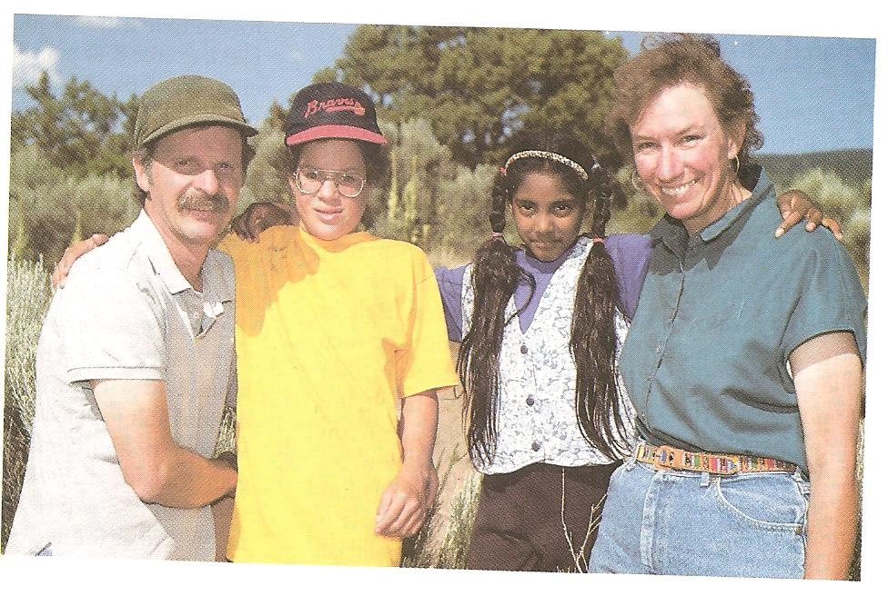

Hraniteljske porodice obezbeđuju alternativu životu u institucijama. Deca sa ove slike žive sa porodicom Tarner u Santa Feu, Novi Meksiko.
Kada su deca ponovo ispitivana na uzrastu od 16 godina (Hodges & Tizard, 1989a,b), utvrđeni su slični obrasci. Deca koja su vraćena biološkim roditeljima pokazivala su visoku stopu asocijalnog ponašanja. Ona koja su usvojena u nove porodice, nisu, ali čak i ona deca koja su razvila normalnu afektivnu vezanost sa starateljima imala su teškoće u odnosima sa vršnjacima i društvom u celini, kada su bili tinejdžeri.
Napredak kod većine dece koja su napustila institucije za zbrinjavanje govori protiv teorije o postojanu kritičnog perioda za razvoj afektivne veze samo tokom ranog odojaštva. Iako je uređenje engleskih institucija onemogućavalo formiranje emocionalnih veza između dece i staratelja, većina dece koja su usvojena u nove porodice razvila je afektivnu vezanost sa svojim novim roditeljima, iako su bila starija od dve godine. U isto vreme, ovo istraživanje potvrđuje ideju da karakteristike sredine u kojoj dete kasnije živi određuju da li će, ili ne, nedostatak rane afektivne vezanosti biti trajni problem, pošto su deca koja su vraćena u ravnodušne biološke porodice ređe obrazovala afektivne veze.

Izolovana deca

Najekstremniji zabeleženi slučajevi zanemarivanja su oni kada su deca bila odvojena ne samo od roditelja, već od ljudi uopšte. Tokom poslednjih 200 godina, otkriveno je nekoliko slučajeva ove takozvane divlje dece, od kojih je najpoznatije Divlje dete, Viktor, opisan u poglavlju 1. Ovakva deca uvek su izazivala pažnju javnosti, jer je sama ideja da je tako malo dete prepušteno samo sebi u prirodi, više nego dramatična. Ali, obično su nepoznati uslovi njihove izolacije kao i uslovi u kojima su živela pre izolacije. Posledično, retko je moguće izvući čvrste zaključke o efektima njihovog iskustva tokom izolacije.
Međutim, postoji nekoliko dobro dokumentovanih slučajeva dece koja su bila izolovana u ranom detinjstvu zbog roditelja sociopata. Pošto javne službe sada vode zapise o rođenju i druge zdravstvene beleške, ima dovoljno podataka o ranom životu ove dece, koji omogućavaju izvođenje solidnijih zaključaka o razvojnim posledicama njihovih bizarnih uslova života (Skuse, 1984b).
Jarmila Koluhova (Koluchova, 1972, 1976) je zabeležila jedan od ovakvih slučajeva u Čehoslovačkoj. Dečake, identične blizance, rodila je 1960. godine majka normalne inteligencije, koja je umrla brzo nakon porođaja. Kad su imali godinu i po dana, njihov otac se ponovo oženio, ali je maćeha pokazala aktivan odbacujući stav prema njima. Dečaci su bili primorani da žive u malom, mračnom sobičku, bez odgovarajuće hrane i kretanja. Deci nije bilo dozvoljeno da ulaze u ostatak kuće gde je nova porodica živela, a kod njih su retko dolazili.
Za njih se saznalo kada su imali 6 godina. Bili su nenormalno mali i bolovali su od rahitisa. Jedva su govorili, nisu prepoznavali poznate objekte na fotografijama i bili su prestravljeni novim zvucima i svetlima oko njih. Dečaci su premešteni u instituciju gde su smešteni sa mlađom decom u bezbednom okruženju, i gde su dobro zbrinuti. Pod ovim novim uslovima, dečaci su brzo počeli da dobijaju na težini, pokazali su aktivno interesovanje za sredinu i naučili da govore. Kada su prvi put testirani sa 8 godina, njihova izmerena inteligencija bila je dosta ispod prosečne. Ali, postepeno njihovo postignuće se popravljalo sve dok, na uzrastu od 14 godina, obojica nisu pokazali savršeno normalnu inteligenciju (vidi sliku 7.1).
Čak više zanemareno dete bila je Dženi, koja je zaključana sama u sobi pre nego što je imala dve godine (Curtiss, 1977). Više od 11 godina, Dženi je provodila dane vezana za nošu, a noći vezana u vreći za spavanje. Niko nije govori sa njom. Kada joj je otac donosio hranu ili dolazio da je veže za spavanje, režao je na nju kao zver i grebao je noktima.
Kada je oslobođena iz ovih užanish uslova, Dženi je bila stvorenje za žaljenje. Iako je imala 13 godina, imala je samo 27 kilograma i bila je visoka 145cm. Retko je proizvodila bilo kakav zvuk i nije umela da održava higijenu. Nije umela normalno da hoda; umesto toga, vukla je stopala i ljuljala se sa jedne na drugu stranu. Baterija psiholoških testova pokazala je da je Dženi imala neverovatnu sposobnost opažanja i mišljenja o prostornim odnosima, iako je jedva mogla da govori.
Dženi se nije toliko oporavila, kao blizanci. Naučila je da kontroliše creva i hoda normalno, ali nikada nije razvila normalan govor. Takođe je naučila raznovrsna socijalna ponašanja. Kada je otkrivena, nije pokazivala nikakve emocije kada bi je ljudi napustili; na kraju, ipak se vezala za druge ljude koji su živeli na njenom rehabilitacionom odeljenju u bolnici. Razvila je načine da zadrži svoje posetioce i pokazivala uznemirenost kada bi otišli.
Studije izolovane dece ostavljaju malo mesta za sumnju da teška izolacija može ozbiljno poremetiti normalan razvoj, ali takođe pokazuju da ekstremna rana uskraćenost nege i normalne interakcije sa sredinom nije nužno pogubna za dalji razvoj (Skuse, 1984a). Na sreću, ovi slučajevi su dovoljno retki da ne možemo znati koliko teška izolacija deteta treba da bude, i koliko dugo da traje, da bi dovela do nepovratnih štetnih posledica. Mali broj ovih slučajeva, takođe otežava procenu efekata izolacije na različite aspekte razvoja. Emocionalni, intelektualni i fizički razvoj mogu biti pogođeni izolacijom, ali efekti verovatno nisu isti (Clarke & Clarke, 1986).
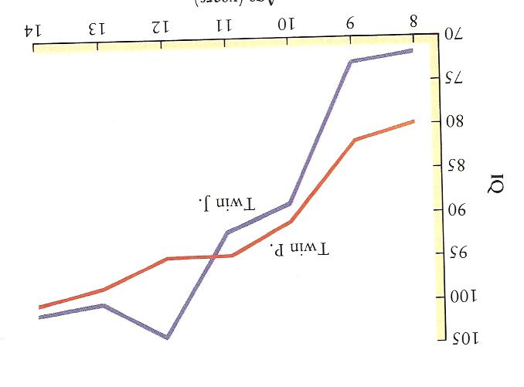

Uzrast (godine)

Grafikon 7.1 Kada su blizanci Koluhove oslobođeni iz izolacije, njihove intelektualne sposobnosti pokazale su postepen oporavak dok nisu dostigli normalno postignuće. (Adaptirano iz Koluchova, 1976)
Studije ekstremne izolacije pokrenule su važno pitanje, na koje nije odgovoreno, kako interakcija uslova izolacije i predispozicija izolovanog deteta određuje granice njegovog kasnijeg oporavka? Na primer, da li je važno to što su blizanci Koluhove imali jedan drugog za društvo? Da li je Dženina sposobnost prostornog mišljenja posebna intelektualna sposobnost koja bi se ispoljila bez obzira na izolaciju, ili se razvila kao posledica njene nepokretnosti i socijalne izolacije? Odgovori na ovakva pitanja pomogli bi nam da razumemo osetljivost za razvojne poremećaje dece odgajane u manje ekstremnim, ali ipak nepovoljnim uslovima, kao i faktore koji omogućavaju njihov oporavak uprkos ovim uslovima.

RANJIVOST I OTPORNOST

Čak i u vreme relativnog mira i napretka, za veliki broj odraslih život je prava borba. Reagujući na različite pritiske, oni stvaraju manje od optimalne sredine za svoju decu. Baš zato što ove situacije nisu ekstremne, mogu trajati godinama i postati stalno svojstvo porodične sredine koja oblikuje razvoj dece. Na kraju, to može doprineti delikventnom ponašanju, neuspehu u školi i problemima u mentalnom zdravlju.
Rater je sa kolegama (Rutter, 1975) sproveo istraživanje velikog obima o rasprostranjenosti psihijatrijskih poremećaja među 150 engleskih porodica. Utvrdili su da su četiri faktora, uzeta zajedno, čvrsto povezana sa problemima u ponašanju i psihijatrijskim poremećajima tokom detinjstva:
- Porodični sukobi.
- Socijalna devijantnost roditelja, bilo kriminalne ili psihijatrijske prirode.
- Loš socijalni status, uključujući niske prihode, neodgovarajući smeštaj, i veliki broj dece bliskog uzrasta.
- Loša školska sredina, uključujući veliki broj smena i odsustvovanja zaposlenih, odsustva učenika, i veliki procenat učenika iz porodica lošeg ekonomskog statusa.
Nijedan od ovih faktora zasebno nije bio povezan sa psihijatrijskim poremećajima u detinjstvu. Ali, ako su bar dva bila prisutna istovremeno - na primer, ako jedan roditelj ima poremećaj ličnosti i porodica ima male prihode – rizik da će dete imati psihijatrijskih problema povećavao se 400 procenata.
Naglasak koji su Rater i kolege stavili na kumulativnu prirodu rizičnih faktora, potkrepljen je sve većim brojem istraživanja. Mnoga istraživanja su pokazala da kombinacija bioloških, socijalnih i ekoloških faktora, koji deluju tokom izvesnog vremena, dovodi do ozbiljnih razvojnih problema (Garmezy & Rutter, 1988; Kopp & Kaler, 1989; Sameroff, 1989; Werner & Smith, 1982). Istovremeno, sva ova istraživanja su utvrdila i značajne individualne razlike među decom koja žive u visokostresnim uslovima (vidi grafikon 7.2). Neka od ove dece snalaze se bolje u takvim uslovima nego druga. Ovo zapažanje navelo je psihologe da kod dece tragaju za izvorima takve otpornosti pri suočavanju sa teškoćama (Garmezy & Rutter, 1988).

Karakteristike porodice

Porodica je osnovni sistem podrške za dete. Očekivalo bi se da su razlike u vrsti podrške koju porodice pružaju deci, povezane sa sposobnošću dece da odolevaju pretnjama po svoj razvoj. Ova ideja našla je potvrdu u velikom broju raznovrsnih istraživanja (Bronfenbrenner, 1989, daje pregled podataka). Mnogi načini na koje karakteristike porodice utiču na faktore rizika i otpornost dece mogu se videti u rezultatima ambiciozne longitudinalne studije velike, rasno mešovite grupe dece rođene na havajskom ostrvu Kauai (Werner & Smith, 1982). Statistički, ova deca su imala veliku verovatnoću da imaju razvojne probleme jer su poticali iz porodica sa niskim primanjima, stopa prevremenih porođaja i teškoće tokom porođaja bile su učestalije od proseka, a njihove majke su imale malo formalnog obrazovanja. Istraživači su utvrdili da su sledeći uslovi
Nivo sposobnosti
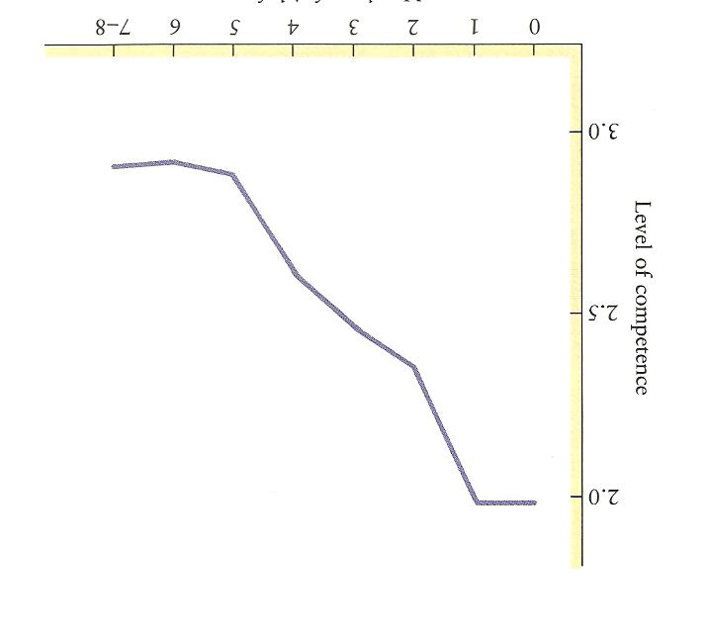

Grafikon 7.2 Efekti povećanja broja rizičnih faktora na socio-emocionalne sposobnosti četvorogodišnje dece. Primetno je da jedan faktor sam nema značajan efekat, ali dva ili više rizičnih faktora značajno umanjuju socio-emocionalne sposobnosti dece. (Iz Smeroff et al., 1987)

Broj rizičnih fatora

smanjili rizik od razvojnih teškoća:
- Porodica nema više od četvoro dece.
- Više od dve godine razdvaja praćeno dete od sledećeg starijeg ili mlađeg brata / sestre.
- Majci su bile dostupne druge osobe za pomoć oko bebe (otac, roditelji, starija deca).
- Posao majke, čak i kad je bila zaposlena van kuće, nije bio preteran.
- Dete je dobjalo značajnu količinu pažnje od osoba koje su se o njemu brinule tokom odojaštva.
- Brat/sestra su pomagali oko bebe ili se o njoj brinuli tokom detinjstva.
- Porodica je obezbeđivala strukturu i pravila tokom adolescencije.
- Porodica je bila kohezivna.
- Dete je imalo neformalnu, višegeneracijsku mrežu rođaka i prijatelja tokom adolescencije.
- Kumulativni broj hronično stresnih životnih događaja tokom detinjstva i adolescencije nije bio veliki.

Karakteristike zajednice

Uopšteno, deca iz siromašnih zajednica češće pate od razvojnih teškoća, nego deca iz bogatih zajednica (McLoyd, 1990; Rutter, 1989). I druge karakteristike zajednice u kojoj dete živi, takođe utiču na verovatnoću da će razviti probleme. Na primer, deca koja žive u siromašnim naseljima u gradu imaju značajno veći rizik za razvoj psiholoških poremećaja, nego deca koja žive u relativno siromašnim malim gradovima ili seoskim oblastima (Lavik, 1977).
Utvrđeno je da faktor koji umanjuje dejstvo negativnih karakteristika zajednice jeste jačina socijalne mreže podrške koju čine rođaci i socijalne službe (Pence, 1989). Na primer, utvrđeno je (Crockenberg, 1987), da je socijalna podrška za roditelje bazirana na zajednici, koju je obezbeđivala Nacionalna zdravstvena služba u Engleskoj, značajno povećavala količinu i kvalitet interakcija maloletnih majki sa bebama. Ove majke su se ponašale na način koji je doprinosio zdravijim razvojnim ishodima, prema kriterijumima koje smo ranije opisali.
Sada se malo zna o faktorima van kuće koji pomažu da se za decu ublaže stresni i deprivirajući uslovi života. Jedan faktor koji izgleda pravi razliku je škola. Deca iz ugroženih i nesložnih porodica ređe razvijaju psihološke probleme ako pohađaju školu sa pažljivim i osetljivim osobljem, i boljim školskim postignućima (Rutter, 1987b).

Karakteristike deteta

Nijedna temperamentalna crta uočljiva u odojaštvu, kao što je nivo aktivnosti ili distraktivnosti, sama ne može da predvidi psihološko prilagođavanje u zrelom dobu. Međutim, prema nalazima longitudinalne studije (Thomas & Chess, 1984), mlade zrele osobe koje pate od psihijatrijskih poremećaja se često razlikuju od psihološki zdravih zrelih osoba po profilu temperamenta iz vremena odojaštva. Utvrđeno je da odojčad okarakterisana kao „teška“ – koja ispoljavaju neredovnost bioloških funkcija, negativne reakcije na nove situacije i ljude, i česta negativna raspoloženja – češće imaju psihološke probleme kao odrasli.
Međutim, da li je težak temperament faktor rizika zavisi od kulturnih uslova. Jedno istraživanje (de Vries, 1987) pruža dramatične dokaze da temperamentalne karakteristike koje se smatraju teškim u jednoj kulturi, mogu biti suštinske za razvoj u drugoj. U istraživanju, 48 majki beba starih 4 do 5 meseci iz plemena Masai (Istočna Afrika) odgovaralo je na upitnik o temperamentu odojčeta (Chess & Thomas: Infant Temperament Questionnaire). U vreme kada je rađeno istraživanje, Masai-zemlja je bila pogođena teškom sušom i mnogo ljudi je napuštalo svoja rodna sela u potrazi za hranom. Kada su se istraživači vratili nekoliko meseci kasnije, da sprovedu prateće istraživanje (follow up) sa 10 najtežih i 10 najlakših beba, izdvojenih na osnovu prethodnog testiranja, mogli su da nađu samo 13 porodica, 7 iz grupe „lakih“ i 6 iz grupe „teških“. Pored toga, utvrdili su da je 5 od 7 „lake“ dece umrlo. Od 6 teške dece, petoro je bilo živo.
Druga istraživanja dala su dodatne dokaze da karakteristike deteta mogu da utiču na sposobnost deteta da preživi teške uslove (Werner & Smith, 1982, 1989). Na osnovu dokumenata socijalnih, zdravstvenih i psihijatrijskih službi i obrazovnih institucija, kao i intervjua i testova ličnosti, utvrđeno je da su deca koja su najbolje podnosila uslove života tokom prve dve decenije, bila ona koju su njihove majke opisale kao „vrlo aktivnu“ i „socijalno responzivnu“, kada su bili odojčad. Izveštaje majki potvrdili su nezavisni posmatrači, koji su zabeležili da su ova deca ispoljavala „izraženu autonomiju“ i „pozitivnu socijalnu orijentaciju.“ Kada su ispitivana tokom druge godine života, ova deca su imala posebno dobre rezultate na različitim testovima, uključujući i mere motornog i jezičkog razvoja.

Transakcioni modeli razvoja

Iako podaci iz istraživanja razvojnih rizika pokazuju da nekoliko faktora povećava verovatnoću dugotrajnih razvojnih teškoća, takođe pokazuju da bi i razmatranje jednog faktora u izolaciji bila greška. Različiti uticaji na razvoj izgleda da deluju u kombinaciji. U jednom istraživanju je utvrđeno da su deca okarakterisana kao „teška“, češće nego ona „laka“ patila od razvojnih problema kada su njihovi roditelji bili u sukobu, a porodicu su pritiskali i drugi problemi (Graham, Rutter & Clarke, 1973). Istraživači su ukazali da temperamentalno „teška“ deca povlače mnogo varnica u svojim porodicama tokom perioda stresa, što dodatno otežava njihovu inače tešku situaciju, dok su „laka“ deca u stanju da ostanu van sukoba. Drugo objašnjenje je da se „laka“ deca ne uzbuđuju zbog iskustava, kao što su porodične svađe, koja teško pogađaju „tešku“ decu.
Nekoliko istraživača je razvilo modele koji naglašavaju međudejstvo među različitim faktorima koji deluju na razvoj (Clarke & Clarke, 1986; Sameroff & Chandler, 1975). Ovi transakcioni modeli utvrđuju načine na koje karakteristike deteta i karakteristike detetove sredine međusobno deluju tokom vremena, određujući razvojne ishode.
Tomas i Čes (Thomas, & Chess, 1984) su koristili transakcioni model u objašnjenju razvojnih implikacija ranih temperamentalnih obrazaca. Da bi pokazali kako tumačenja roditelja mogu međusobno delovati sa crtama detetovog temperamenta, određujući mentalno zdravlje deteta, oni su opisali devojčicu koja:

Ima ozbiljne (neurotične) simptome od predškolskog uzrasta. Ona je po temperamentu bila teško dete, a njen otac je reagovao rigidnim zahtevima za brzom, pozitivnom adaptacijom i neprijateljskim kritikovanjem i kažnjavanjem kad god devojčica ne bi ispunila njegova očekivanja. Majka je bila zastrašena i od muža i od ćerke, i bila je neodlučna i anksiozna kada se bavila detetom. Sa ovom ekstremno negativnom interakcijom dete – roditelj, devojčicini simptomi su se samo pogoršavali. Uvedena je psihoterapija, ali sa samo skromnim rezultatima. Ali, kada je ona imala 9-10 godina, kod devojčice su procvetali muzički i dramski talenat, što joj je donelo željenu pažnju i priznanje od nastavnika i drugih roditelja. I njeni roditelji su visoko vrednovali ove talente. Njen otac je sad počeo da opaža njenu intenzivnu i eksplozivnu ličnost ne kao znak „besnog deteta“, kako ju je ranije nazivao, već kao dokaz razvoja umetnika. Počeo je da popušta njenom „umetničkom temperamentu“, pa se i majka opustila i pozitivno odnosila prema detetu. Devojčici je dozvoljeno da se prilagodi na svoj način, i do adolescencije su iščezli svi neurotični simptomi. (str. 7)

Rater i kolege su koristili transakcioni model da objasne kasnija prilagođavanja mladih Londonaca koji su proveli značajno vreme tokom odojaštva i detinjstva u institucijama za negu dece (Quinton & Rutter, 1988; Rutter, Quinton & Hill, 1990). Ova deca su bila smeštena u institucije, ne zbog problema u ponašanju, već zbog toga što njihovi roditelji nisu mogli da se snađu u gajenju deteta. Mnoga od njih su ostala u institucijama tokom odojaštva i ranog detinjstva. Na uzrastu od 21 do 27 godina, ova grupa je upoređena sa drugom grupom istog uzrasta iz istog dela Londona.
Fokusirajući se najpre na ženama, Rater je utvrdio da su žene iz institucijske grupe imale brojne probleme koje nisu imale žene iz kontrolne grupe. Za početak, 42 procenta ovih žena je zatrudnelo pre 19. godine, a 39 procenata njih nije više živelo sa biološkim ocem deteta. Jedna trećina je imala relatvino ozbiljne slomove u gajenju svog deteta. Samo 5 procenata žena iz kontrolne grupe je zatrudnelo do 19. godine, sve su živele sa biološkim ocem svog deteta, i nijedna nije imala ozbiljne slomove u gajenju deteta. Kada je ispitivana njihova roditeljska praksa, žene iz institucija su češće dobijale niže ocene nego žene iz kontrolne grupe (vidi tabelu 7.2).
Ovi nalazi mogli bi se posmatrati kao direktni dokazi dugotrajnih efekata ranih teškoća. Ali, kada su posmatrani kroz transakcioni model, postalo je jasno da su rane teškoće pokrenule niz događaja koji su samo ponavljali isti obrazac teškoća. Institucionalna nega je najpre dovela do nedostatka jake afektivne vezanosti tokom odojaštva i detinjstva, i teškoća u formiranju dobrih odnosa sa vršnjacima. Ovi problemi povećavali su verovatnoću maloletničke trudnoće. Rana trudnoća je smanjivala šansu za sticanje daljeg obrazovanja ili obuke za posao. Naredni ekonomski pritisci stvarali su ugrožavajuću sredinu, koja je povratno uzrokovala stresove koji su bili neposredni uzroci lošeg roditeljstva.
Međutim, rana institucionalizacija nije nužno vodila do trajnih teškoća. Žene odgajane u instituciji, kojima su muževi pružali podršku, bile su podjednako uspešne u roditeljstvu kao i žene iz kontrolne grupe. Ovi pozitivni rezultati naveli su istraživače na zaključak da institucionalizacija tokom odojaštva i detinjstva, i nedostatak jakih afektivnih veza koji idu s tim, ne osuđuju nužno žene da postanu loše majke. Ako se uobičajeni sled posledica prekine i uspostavi interakcija pozitivnih faktora, uslediće normalno ponašanje.
Profili mladih muškaraca odgajanih u institucijama, na sličan način su pokazivali da pozitivno kasnije iskustvo smanjuje rizik od dugoročnih teškoća. Jedna posebno interesantna polna razlika je u tome što su muškarci češće nego žene nalazili partnera koji im je pružao podršku, i podizali decu u očuvanoj porodici, zaustavljajući prenošenje njihovog negativnog ranog iskustva na sledeću generaciju (Rutter, Quinton & Hill, 1990).

OPORAVAK OD DEPRIVACIJE

Rastući broj dokaza da dugotrajne posledice rane socijalne ili intelektualne deprivacije zavise u značajnoj meri od kasnijih uslova, podstakao je potragu za principima uspešne intervencije. Ključni element u svakom pokušaju da se otklone razvojni problemi jeste uklanjanje iz nepovoljne sredine, ali takva promena sama po sebi nije dovoljna za oporavak. Kada su deca u Libanu premeštena iz sirotišta u bolje institucije, nisu dostigla normalan nivo razvoja. Devojčice nisu pokazivale nikakav napredak, a iako su dečaci pokazivali neki napredak, on ni u kom slučaju nije bio potpun. Slično tome, kada je Dženi premeštena iz svoje izolacije, ona se oporavila u nekoj meri, ali ne do nivoa koji se smatra normalnim za njen uzrast.
Ovi nalazi pokreću pitanje o uslovima koji su neophodni za oporavak nakon rane deprivacije. Da li bi se libanske devojčice oporavile koliko i dečaci, da su premeštene u instituciju koja bi pružala stimulativniju sredinu? Da li bi dečaci iz sirotišta dostigli potpuno normalno funkcionisanje, kao blizanci Koluhove, da se sa njima još bolje postupalo? A, šta je sa Dženi? Da li je moguće da bi neki, još uvek neotkriveni sredinski uslovi i njoj omogućili normalno funkcionisanje? Ili je njena izolacija počela prerano i trajala predugo da bi potpuni oporavak bio moguć?
Na ovakva pitanja je nemoguće u potpunosti odgovoriti, jer se bebe ne mogu namerno smestiti u neke potencijalno opasne uslove da bi se zadovoljila potreba za naučnim znanjem. Međutim, istraživanja sa majmunima, kombinovana sa raštrkanim studijama ljudskih subjekata, ukazuju šta može doprineti oporavku.

Harlovljevi majmuni ponovo razmatrani

U poglavlju 6 smo opisali Harlovljeve studije mladunaca majmuna odgajanih u izolaciji sa nepokretnom surogat majkom. Jedan od važnih nalaza tog istraživanja jesu teškoće koje su mladunci majmuna imali u razvoju normalnih socijalnih odnosa, kada su smešteni u kavez sa svojim vršnjacima. Ovo je, čak, bio slučaj sa majmunima koji su bili afektivno vezani za krznenu surogat majku, iako je ozbiljnost poremećaja u ponašanju varirala u zavisnosti od dužine izolacije i uzrasta majmuna kada je izolacija počela (Soumi & Harlow, 1972). Na primer, majmuni koji su bili potpuno izolovani samo prva tri meseca, izgleda da nisu bili trajno pogođeni tim iskustvom. Kada su premešteni u grupni kavez, u početku su bili preplavljeni složenijom sredinom, ali su u toku mesec dana postali prihvaćeni članovi socijalne grupe.
Nasuprot tome, majmuni koji su bili potpuno izolovani tokom prvih 6 meseci života, kada su premešteni u grupni kavez, ljuljali su se napred-nazad, udarali se i grebali. Majmuni koji su bili izolovani tokom drugih 6 meseci života (ali ne i prvih) postali su agresivni i plašljivi kada su vraćeni među druge majmune.
Ponašanja ovih grupa majmuna su se razlikovala i kasnije. Oni čija je izolacija počela nakon 6 meseci života u koloniji, brzo su se oporavili i bili su sposobni za parenje kada su sazreli. Ali, oni čija je šestomesečna izolacija počela od rođenja, oporavili su se samo delimično. Na uzrastu od 3 godine, kada bi trebalo da budu sposobni za parenje, bili su nesposobni za normalno seksualno ponašanje.
Potpuna izolacija tokom cele prve godine života stvarala je potpuno socijalno neprilagođene majmune, koji nisu pokazivali sklonost ka socijalnoj igri ili razmeni (Harlow & Novak, 1973). Kada su smešteni u grupni kavez, ovi majmuni su često bili meta agresije njihovih vršnjaka. S vremenom, nisu pokazivali nikakve znake spontanog oporavka.

Oporavak od efekata izolacije

Nakon početnih eksperimenata, Harlov i njegove kolege su mislili da je period od prvih 6 meseci života kritičan za socijalni razvoj ovih majmuna. Ako je to tačno, oporavak bi bio nemoguć za majmune koji su tokom celog perioda bili izolovani, bez obzira na kasnije promene u njihovoj sredini. Istraživači su probali brojne načine da pomognu adaptaciju ovih majmuna na novi socijalni svet. Jedna tehnika koju su koristili bila je kažnjavanje majmuna za neodgovarajuće ponašanje, putem umereno bolnog šoka. Drugi pristup bio je da ih postepeno uvode u novu sredinu, sa pretpostavkom da nagla promena iz totalne izolacije u izobilje aktivnosti grupnog kaveza dovodi do „iznenadne traume“, koja je ometala oporavak. Neuspeh ovih pokušaja išao je u prilog ideji o postojanju kritičnog perioda za socijalni razvoj. Kao što se pokazalo, to nije bilo slučaj.

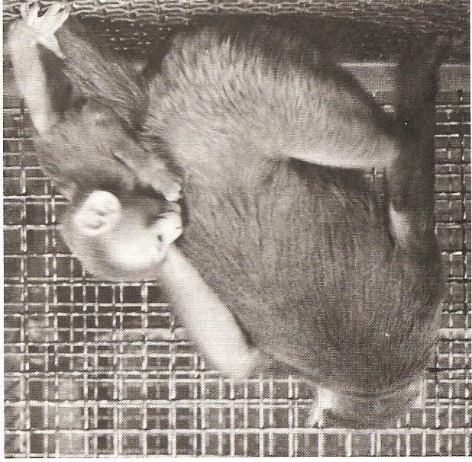
Ova zrela ženka majmuna, koja je bila izolovana prvih 6 meseci života, ima teškoće u uspostavljanju odnosa sa mladunčetom. Ali, ako je beba dovoljno uporna u pokušajima da uspostavi odnos, stariji majmun može na kraju naučiti da uspostavi više-manje normalnu interakciju sa njim.

Prvi nagoveštaj da može biti uspešne terapije za ove majmune došao je iz posmatranja majčinskog ponašanja ženki koje su oplođene veštačkim putem (Suomi, Harlow & McKinney, 1972). Mnoge od njih su tukle mladunce, i samo nekoliko njih je preživelo. Međutim, ako je mladunče preživelo, majka je počinjala da se oporavlja. Dok su istraživači posmatrali ove mladunce sa njihovim majkama, počinjali su da shvataju kako je došlo do promene. Ako bi mladunče uspelo da se popne na majčine grudi, što mladunci majmuna normalno rade, ono bi preživelo. Dok su se držali uz majku, ne samo da su imali pristup neophodnom mleku, već su i izbegavali njihove pokušaje da ih povrede. Što su duže izdržali i postali jači, njihove majke su sve više vremena provodile sa njima, ponašajući se približno normalno, ako ne sa ljubavlju. Do kraja uobičajenog perioda dojenja, majke ih više nisu zlostavljale i imale su više-manje normalnu interakciju sa mladuncima. Još upečatljivije je bilo brižno ponašanje ovih majki sa drugim mladunčetom. To ponašanje nije se moglo razlikovati od ponašanja njihovih vršnjakinja koje nisu bile u izolaciji. One su razvile normalno socijlano funkcionisanje.
Oporavak ovih majmuna naveo je Harlova i kolege da pretpostave da bi bilo moguće da ponište socijalnu patologiju ranije izolovanih majmuna, tako što bi ih uveli u majka-mladunče tip odnosa sa mlađim majmunom (Harlow & Novak, 1973; Suomi & Harlow, 1972). Istraživači su uvodili normalno, 2 do 3 meseca staro mladunče, dovoljno jako da preživi zlostavljanje koje ga je verovatno očekivalo, u kavez sa majmunima koji su bili izolovani 12 meseci. Razigrani mladunci koji su tražili ljubav, pružili su baš ono što je starijim majmunima bilo potrebno da bi naučili odgovarajuće socijalno ponašanje. Nakon perioda od 18 meseci, ranije izolovani majmuni prestali su da se ljuljaju i povređuju sebe. Počeli su više da se kreću naokolo, da istražuju sredinu i uključuju se u socijalnu igru. Na kraju, svi ranije izolovani majmuni postali su tako dobro prilagođeni, da čak ni iskusni istraživači nisu mogli da ih razlikuju od normalno odgajanih majmuna.

Implikacije za oporavak ljudi

Harlovljevo istraživanje sa majmunima ukazuje da smeštanje ranije izolovane dece u sredinu gde mogu da budu u interakciji sa mlađom decom, može delovati terapeutski. U prilog ove ideje idu i ograničene informacije o oporavku dece od ekstremne socijalne izolacije. Kada su blizanci Koluhove (Koluchova, 1972, 1976) bili premešteni iz izolacije, bili su u početku smešteni u posebnu sredinu u kojoj su živeli sa mlađom decom. Blizanci su povratili normalno funkcionisanje, uprkos godinama u izolaciji.
Sprovedena je još jedna, mnogo više formalna, provera terapeutskog potencijala interakcije sa mlađom decom (Furman, Rahe & Hartup, 1979). Kroz posmatranja u vrtićima, istraživači su identifikovali 24 dece uzrasta od 2½ do 5 godina, koja su imala toliko malo interakcija sa vršnjacima, da su ocenjena kao „socijalno izolovana“. Ova deca su slučajnim principom podeljena u tri grupe od osmoro. Svako dete iz prve grupe je učestvovalo u jedan-na-jedan igri sa detetom od 1 do 1½ godine. Deca iz druge grupe su učestvovala u jedan-na-jedan igri sa decom svog uzrasta. Poslednja grupa je služila kao kontrolna i nije dobila nikakav tretman. Svaki par dece je imao 10 tretmana igre od po 20 minuta, tokom 6 nedelja. Tokom svakog tretmana, dvoje dece je bilo smešteno zajedno u sobi u kojoj je bilo kockica, plišanih lutki, haljina za oblačenje i drugih igračaka koje mogu podstaći pozitivnu socijalnu interakciju. Posmatrač
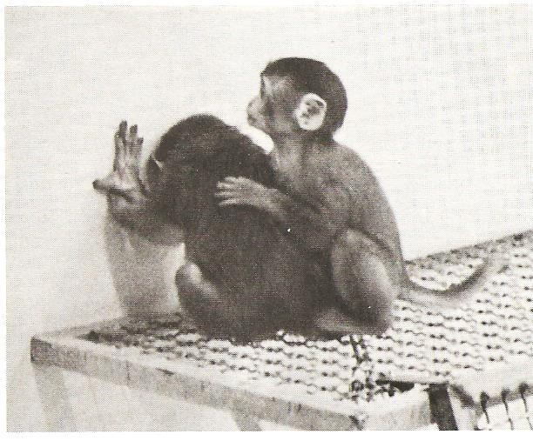
Ovo mladunče majmuna „teši“ starijeg majmuna odgajanog u izolaciji.

koji je sedeo u uglu sobe, vodio je beleške, ali se nije mešao u dečiju igru.
Nakon poslednjeg tretmana igre, socijalnu interakciju sve dece u vrtiću procenjivali su posmatrači koji nisu znali koja deca su učestvovala u istraživanju. Njihovi izveštaji pokazuju da su se ocene vršnjačke interakcije skoro udvostručile za socijalno izolovanu decu koja su se igrala sa mlađom decom. Deca koja su se igrala sa vršnjacima, pokazala su neki napredak ali se nisu značajno razlikovala od kontrolne grupe. Ovi rezultati pokazuju da interakcija sa mlađom decom može delovati terapeutski na smanjenje socijalne izolacije, čak i nakon relativno kratkog tretmana.
Ovi podaci o uspešnim terapeutskim intervencijama ukazuju na mogućnost da neuspeh deteta da se oporavi može biti posledica neuspeha psihologa da organizuju odgovarajuću sredinu, a ne zbog nekog nepovratnog oštećenja kod samog deteta. Najbolja sredina za prethodno deprivirano ili izolovano dete nije nužno ona koja je uobičajena, ili koju je lako stvoriti. Odrasli obično imaju ograničeno vreme za dete, i ne moraju mu instinktivno obezbediti posebne oblike pažnje i razigranosti koji će pomoći depriviranom detetu da prepozna njihove obrasce socijalne interakcije.

PRIMARNA VAŽNOST ODOJAŠTVA JOŠ JEDNOM RAZMATRANA

Slučajevi značajnog oporavka i kod mladih životinja i kod dece koja su doživela ekstremnu izolaciju ili deprivaciju, ukazuju da pratktičari ne mogu takvo dete otpisati; umesto toga, moraju se uložiti značajni napori da se detetu obezbedi terepeutska sredina. Međutim, kada su deca prepuštena da se suočavaju sa nepoželjnim životnim uslovima, posebno sa uslovima koji nisu normalni za društvo u kome žive, treba očekivati da će negativna iskustva tokom odojaštva imati uočljive efekte na njihov kasniji razvoj.
Na primer, u slučajevima teške i produžene proteinske neuhranjenosti tokom odojaštva, postoje uznemirujući podaci da efekti ostaju bar do perioda adolescencije (Hoorweg & Stanfield, 1976; Galler, Ramsey & Solimano, 1985). Čak i deca opisana ranije u ovom poglavlju, koja su imala značajan oporavak, pokazivala su neke zaostale znake svoje ranije deprivacije. Deca iz Denisove studije, koja su usvojena nakon odojaštva, pokazivala su znake snižene intelektualne sposobnosti, a Tisarova i njene kolege su ustanovili da su deca koja su usvojena iz institucija ispoljavala probleme u socijalnom prilagođavanju.
U pokušaju da dođemo da konačnog zaključka o primarnoj važnosti odojaštva, dobro je da se vratimo na poslovicu „Kako se grana savila, tako će drvo rasti.“. Primenjujući ovu analogiju na ljude, moramo uzeti u obzir tri faktora koji mogu izmeniti ulogu ranog iskustva u kasnijem razvoju. Prvom smo posvetili pažnju: promene u sredini. Da li su ove promene pozitivne (kao što je ulazak u školsku sredinu koja pruža podršku ili nalaženje socijalne mreže podrške) ili negativne (kao što je izbijanje rata ili smrt roditelja), one stvaraju diskontinuitet u iskustvu deteta koji će ga postaviti na novi put razvoja.
Drugi faktor koji može izmeniti dugotrajne efekte iskustva u odojaštvu je bio-socio-bihejvioralni preokret koji reorganizuje fizičko i psihološko funkcionisanje u kvalitativno novi obrazac krajem odojaštva. Faktori kao što su usvajanje jezika, nove kognitivne

Kada se samohrani roditelji venčaju,uslovi za razvoj za njihovu decu se značajno menjaju. Različite emocije odraslih i deteta na ovoj slici jasno ukazuju na njihove različite procene nadolazećih promena u njihovom životu.

sposobnosti, i novi odnosi sa socijalnim svetom, na kraju odojaštva dovode do novog načina suočavanja sa svetom. Dvanaestomesečna beba koja je lako frustrirana kada nije po njenom, može postati staloženi predškolac jednom kada ovlada jezikom, jer je stekla sposobnost da se na svoj način koordiniše sa okolinom. S druge strane, mirna beba koja ne pokazuje veliko interesovanje za objekte, može odjednom pokazati ogromnu radoznalost i energiju kada počne da hoda.
Treći faktor je promena u načinu na koji deca doživljavaju svoju sredinu kao rezultat njihovih sve većih sposobnosti. Na primer, separaciona anksioznost koju ispoljavaju jednogodišnjaci kada im roditelji nisu prisutni, može biti realan odgovor za bespomoćno, relativno nepokretno odojče, zbog gubitka suštinske podrške koji takva separacija podrazumeva. Ali trogodišnjaci, koji imaju veći osećaj autonomije jer mogu da govore, hodaju, trče, manje su zavisni od svojih roditelja. Zbog toga, iskustvo koje može imati značajne efekte na jednogodišnjaka, možda neće uticati na trogodišnje dete na isti način.
Prepoznajući složeno međudejstvo detetovih sposobnosti u razvoju, promena koje te sposobnosti donose u doživljavanju sredine, i promena u samoj sredini, psiholozi koji se bave efektima ranog iskustva fokusiraju se na stepen diskontinuiteta između odojaštva i kasnijeg perioda, utvrđivanje značajnih niti kontinuiteta, i mehanizme kojima se karakteristike, očigledne rano u životu, transformišu ili očuvaju tokom prelaska iz odojaštva u rano detinjstvo. S obzirom na navedene teme, intenzivno su izučavana dva psihološka aspekta: afektivno vezivanje i kognicija.

Afektivno vezivanje

Osnovna strategija izučavanja dugoročnih posledica različitih obrazaca afektivnog vezivanja jeste procenjivanje afektivne vezanosti dece neposredno pre prvog rođendana i zatim ponovo, nekoliko godina kasnije (Bretherton & Waters, 1985). Podaci u vezi sa kasnijim razvojnim ishodima različitih obrazaca afektivne vezanosti su mešoviti (vidi poglavlje 6, str. 229-232). Na primer, u jednom istraživanju (Matas, Arend & Sroufe, 1978) utvrđeno je da sigurno vezana deca, na uzrastu od dve godine, sarađuju sa svojim majkama u teškim zadacima rešavanja problema na efikasniji način nego deca koja ispoljavaju neki od anksioznih obrazaca vezivanja. Sigurno vezana deca, takođe, postižu veće skorove na bebi-skalama (Main, 1973). Ona su znatiželjnija, uspešnije se igraju sa vršnjacima na uzrastu od 3½ godine, i imaju bolje odnose sa nastavnicima (Erikson, Sroufe & Egeland, 1985; Frankel & Bates, 1990; Sroufe & Fleeson, 1986). U posebno obimnom istraživačkom projektu (Elicker, Englund & Sroufe, 1992; Sroufe, 1988) utvrđeno je da se na osnovu klasifikacije afektivne vezanosti tokom odojaštva, može predvideti kvalitet interakcija između desetogodišnje dece i njihovih i vršnjaka i nastavnika. Deca koja su u odojaštvu procenjena kao sigurno vezana bila su socijalno veštija, stvarala su više prijateljstava, ispoljavala veće samopouzdanje i bila manje zavisna od druge dece, i prema izveštajima nastavnika i prema procenama posmatrača.
S druge strane, Bejts, Mezlin i Frenkl (Bates, Maslin & Frankel, 1985) nisu pronašli vezu između obrasca afektivne vezanosti u „nepoznatoj situaciji“ sa 12 meseci, i problema u ponašanju sa 3 godine. Čak i u istraživanjima koja su utvrdila opšti odnos između nesigurne vezanosti i kasnijih problema u ponašanju, često je postojao veliki broj izuzetaka (Erikson, Sroufe & Egeland, 1985). Ove nedoslednosti u nalazima odražavaju složenost predviđanja razvoja uopšte.
Istraživači koji veruju da obrasci afektivne vezanosti ostaju dosledni tokom razvoja, veruju da afektivna vezanost deteta za primarnog roditelja služi kao model za sve kasnije odnose. Ovo viđenje slično je Frojdovom (vidi poglavlje 6, str. 225). Breterton (Bretherton, 1985) je, na osnovu Bolbijeve formulacije (Bowlby, 1969), smatrao da odojče izgrađuje unutrašnji radni model odnosa prema ljudima, a zatim ga koristi da otkrije šta da radi svaki put kada se nađe u novoj situaciji. Sve dok se ljudi sa kojima su u interakciji ponašaju na način koji im omogućava da uspešno primene svoj unutrašnji radni model, može se očekivati da će ga deca koristiti u svim svojim odnosima.
Videli smo u poglavlju 6 (str. 231-232) da se ambivalentna deca lepe za svoje majke. Pretpostavimo da posmatramo takvu decu u predškolskom okruženju. Prema istraživačima (Sroufe & Fleeson, 1986), koji veruju da deca pokušavaju da ponove oblike interakcije koji su tipični kod kuće – u Bretertonovim terminima, da primene svoj unutrašnji radni model – može se očekivati da će ova deca nastojati da budu blizu vaspitača. Ako vaspitač vidi takvo ponašanje kao ljubaznost, saradnju i želju za učenjem, deci će ovaj unutrašnji radni model biti uspešan. Tako će se isti obrazac interakcije nastaviti, a možda će ga vaspitač čak ojačati. Ali, pretpostavimo da vaspitač tumači takvo ponašanje kao preterano zavisno. On može urediti za takvu decu da pomažu mlađima, stidljivijoj deci, obezbeđujući im tako nove oblike socijalne interakcije. Kao rezultat, unutrašnji radni model dece će se promeniti i njihove kasnije interakcije sa drugima će se razlikovati od ranijih obrazaca.
Ovde vidimo i kako unutrašnji radni model odnosa može stvoriti kontinuitet u socijalnim interakcijama tokom vremena, i zašto može biti teško predvideti da li će se obrasci interakcija odojčeta održati i kasnije u životu. Stepen kontinuiteta će zavisiti od prirode početnog unutrašnjeg radnog modela i obima u kome se on pokaže adaptivan u brojnim kontekstima u kojima će se deca naći kasnije u životu.

Kognitivni razvoj

Mnogo decenija istraživači su verovali da se na osnovu individualnih razlika u intelektualnom razvoju odojčadi ne mogu predvideti kasnija postignuća, da postoji malo kontinuiteta u kognitivnim procesima od odojaštva ka kasnijem životu. Nakon pregleda brojnih istraživanja u kojima su korelirani rezultati na bebi-skalama sa rezultatima na kasnijim testovima, Kop i Mekol (Copp & McCall, 1982) su jednoglasno zaključili „da se na osnovu testova zadatih tokom prvih 18 meseci ne može predvideti IQ u detinjstvu, u bilo kom korisnom ili interesantnom stepenu“ (str. 35).
Korelacije između standardizovanih psiholoških testova sposobnosti dece i testova kognitivnih sposobnosti za starije uzraste, značajno se popravljaju za decu stariju od 24 meseca. Ipak, testovi zadati na uzrastu od 3, 4 i 5 godina nisu dovoljno prediktabilni za kasnije ponašanje, osim ako njihovo funkcionisanje značajno odstupa od normi (McCall, 1981; Sameroff, 1978).
U skorije vreme, psiholozi su donekle uspešniji u pokazivanju da se na osnovu individualnih kognitivnih karakteristika merenih u odojaštvu, mogu predvideti kasnije intelektualne sposobnosti. Ključna razlika između ranijih (generalno neuspešnih) i skorijih istraživanja je u tome što ranija istraživanja nisu zahvatala iste psihološke procese na oba uzrasta kada su deca testirana; standardizovani testovi za mlađe uzraste počivaju pretežno na senzomotornoj sferi, dok se testovi intelektualnih sposobnosti starije dece fokusiraju na pojmovnu sferu.
Nekoliko savremenih psihologa tvrdi da je moguće pokazati umeren stepen kontinuiteta od odojaštva tokom detinjstva, kada se uzmu u obzir odgovarajuća ponašanja i kada se pažljivo mere (Bornstein & Sigman, 1986; Rose et al., 1991; Sternberg, 1988). Jedna linija u prilog tvrdnji o kognitivnom kontinuitetu između odojaštva i detnjstva, dolazi iz istraživanja brzine kojom odojčad obrađuje vizuelne informacije. Na primer, utvrđeno je da odojčad koja se naglo habituira na ponovljene događaje, kasnije ispoljava karakteristike koje psiholozi povezuju sa naprednim intelektualnim razvojem u ranom detinjstvu. Na primer, ova deca češće brzo istražuju svoju okolinu, igraju se na razvijenije načine, uspešna su na različitim zadacima rešavanja problema i formiranja pojmova (Bornstein & Sigman, 1986).
Druga tehnika počiva na sklonosti nekih beba da gledaju u nove stimuluse. Utvrđeno je (Thompson, Fagan & Fulker, 1991) da deca koja pokazuju jaku sklonost ka skeniranju novih slika češće nego deca nezainteresovana za skeniranje, postižu bolje rezultate na testovima intelektualnog i jezičkog razvoja na uzrastu od 2 i 3 godine.

Usklađivanje sa ograničenom predvidljivošću

Iako skorija istraživanja o kontinuitetu u različitim psihološkim sferama ukazuju da postoji značajni kontinuitet između odojaštva i kasnijih razvojnih perioda, to ne znači da je bilo koja crta uvek kontinuirana i predvidljiva. Korelacije između ponašanja u odojaštvu i kasnijim uzrastima su generalno vrlo skromne. Zbog toga, podatke koji pokazuju značajan oporavak nakon ranih traumatičnih uslova (koji ukazuju da može biti značajne promene ili diskontinuiteta u psihološkom funkcionisanju nakon odojaštva) i podatke koji pokazuju umerene korelacije u individualnim crtama tokom vremena (što ukazuje na kontinuitet u funkcionisanju), ne treba posmatrati kao protivurečne. Zajedno, oni pružaju dokaz da je razvoj deteta istovremeno i kontinuiran i diskontinuiran.
Pre mnogo godina, Frojd (Freud, 1920/1924) je istakao dâ da li razvoj izgleda kontinuiran i predvidljiv ili diskontinuiran i neizvestan, zavisi u određenom obimu od povoljnog položaja pojedinca:

Sve dok pratimo razvoj (psiholoških procesa) od završnih stadijuma unazad, veza će izgledati kontinuirana, i imaćemo osećaj da imamo uvid koji je potpuno zadovoljavajući, ili čak sveobuhvatan. Ali, ako nastavimo u suprotnom pravcu, ako počnemo od zaključaka analize i pokušamo da ih pratimo do završnih stadijuma, više nećemo imati utisak o neizostavnom sledu događaja koji drugačije nisu mogli biti utvrđeni. Odjednom ćemo primetiti da je moguć i drugačiji ishod... (str. 226)

Slika 7.3 je shematski prikaz Frojdovog uvida. Ako počnemo od neke tačke u budućnosti, E, i pratimo životnu istoriju unazad do njenog početka, A, možemo izgraditi ubedljiv slučaj o tome zašto je ta životna istorija tekla baš tim putem; razvojno stanje u trenutku E je rezultat događaja u trenutku D, koji su rezultat događaja u trenutku C, i tako dalje. U svakoj prelomnoj tački, možemo izdvojiti različite faktore koji su doprineli, i utvrditi koji je imao najveći uticaj. Samo jedna staza vodi u prošlost u svakoj tački. Stojeći na početnoj tački, A, i gledajući napred u budućnost, ne možemo predvideti izbore koji će biti učinjeni u tačkama B, C i D.
Za roditelje, neizvesnost razvoja tokom odojaštva je prirodan izvor strepnje. Međutim, istraživanja o primarnoj važnosti odojaštva pokazuju nam da ova neizvesnost ima svoje dobre strane. Savršeno predvidljiva budućnost ne ostavlja mogućnost izbora. Bez neizvesnosti koje proističu iz promena sredine i promena u detetu koje prate razvoj, roditelji ne bi mogli da sanjaju o uticanju na tok sudbine svog deteta. Ona bi bila nepromenjiva. S ovim neizvesnostima dolazi i mogućnost i izazov korišćenja ovih promena da bi se unapredila dobrobit deteta.
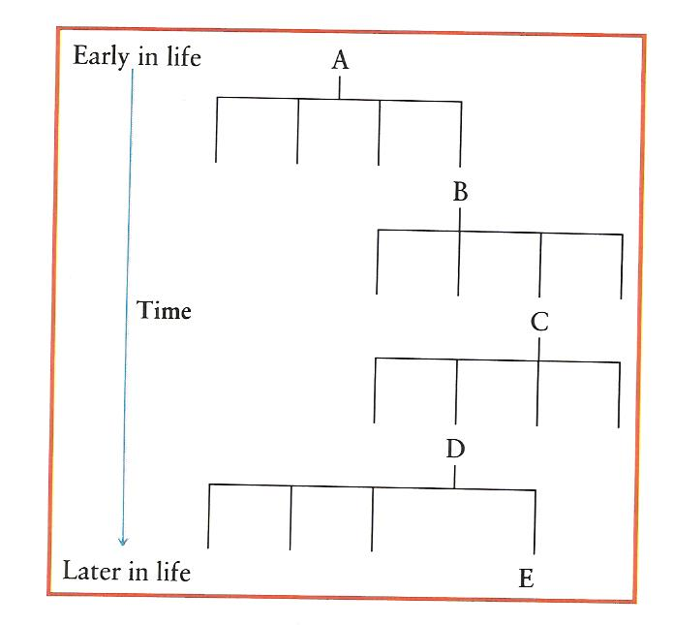

Slika 7.3 Relativno je lako pratiti razvoj unazad ka njegovom korenima. Ali, brojne prelomne tačke sa neizvesnim ishodima s kojima se suočavaju organizmi tokom života, čine nemogućim predviđanje njihove budućnosti. (Adaptirano iz Emde, Gaensbauer & Harmon, 1976.)

SAŽETAK

- Postoji široko rasprostranjeno verovanje u primarnu važnost odojaštva u oblikovanju kasnijeg ponašanja.
- Da bi se podstakao optimalan razvoj, staratelji moraju biti osetljivi i responzivni na detetove potrebe i signale. Oblici osetljivosti i responzivnosti koji se smatraju optimalnim u gajenju dece, i načini na koje se izražavaju, zavise od istorijskih i kulturnih uslova u kojima dete živi.
- Istraživanja ne idu u prilog verovanju da će reagovanje na plač deteta razmaziti dete i izazvati nerealna očekivanja koja će kasnije dovesti do asocijalnih ponašanja.
- Ukoliko se odojčetu ne posvećuje dovoljno pažnje, to može dovesti do naučene bespomoćnosti, stanja svesti koje se razvija kada deca veruju da ništa što ona rade nema uticaja na ono što im se dešava. Bebe koje razviju naučenu bespomoćnost ne preduzimaju nikakvu inicijativu za svoje dobro.
- Odvajanje od roditelja je uznemirujuće za bebe. Međutim, odvajanja imaju dugoročne negativne efekte samo kada dugo traju ili se često ponavljaju.
- Stručnjaci se ne slažu oko posledica kratkotrajnih dnevnih odvajanja usled zbrinjavanja dece van kuće (ustanove za dnevni smeštaj), tokom prve godine života.
- Produženi boravak u slabo opremljenim sirotištima usporava i mentalni i socijalni razvoj. Boravak u dobro opremljenim institucijama ostavlja manje izražene razvojne teškoće. Stepen u kome će se dete oporaviti od takvih iskustava zavisi od uslova sredine u kojoj kasnije žive i od uzrasta u kome napuste instituciju.
- Potpuna izolacija dovodi do teške mentalne i socijalne zaostalosti. Ako se deca premeste u sredinu koja pruža odgovarajuću podršku pre 6. ili 7. godine, oporavak je ponekad moguć. Ako se uslovi ne promene do adolescencije, izgleda da je potpuni oporavak nemoguć.
- Život u porodicama u kojima je visok nivo nesloge kombinovan sa socijalnom devijacijom ili siromaštvom, i u zajednicama gde je školska sredina slaba, stavlja dete pod rizik od kasnijih psihijatrijskih poremećaja.
- Ranjivost dece na stresne uslove zavisi delimično od:
- Razlika u temperamentu.
- Porodičnih faktora kao što su broj braće/sestara, radno vreme majke, i prisustvo mreže rođaka i prijatelja.
- Karakteristika zajednice, kao što su da li je susedstvo urbani deo ili seoska oblast.
- Kvaliteta lokalne škole.
- O procesima koji dovode do različitih razvojnih ishoda može se razmišljati kao o transakciji između deteta i sredine tokom dužeg perioda vremena.
- Studije sa majmunima ukazuju da se oporavak od rane izolacije može postići kasnije nego što se ranije mislilo, ako se uredi odgovarajuća terapeutska sredina. Istraživanja su pokazala da se slični principi mogu primeniti na socijalno izolovanu decu.
- Tri faktora ograničavaju stepen u kome se psihološke karakteristike starije dece i odraslih mogu predvideti na osnovu njihovih karakteristika kao odojčadi:
  - Promene sredine
  - Kvalitativne reorganizacije fizičkih i psiholoških karakteristika
  - Razvoj sposobnosti deteta da se snalazi u sredini

KLJUČNE REČI

unutrašnji radni model
naučena bespomoćnost
primarna važnost
transakcioni model

PREDLOZI ZA DALJE ČITANJE

CHESS, STELLA & THOMAS, ALEXANDER. Origins and Evolution of Behavior Disorders: From Infancy to Early Adulthood. Cambridge, Mass.: Harvard University Press, 1987.

Sveobuhvatan rezime jedne od najvećih longitudinalnih studija razvojnih promena ličnosti. Bogate kliničke studije slučaja pružaju odlične ilustracije transakcije između individue i sredine, koje uređuju kontinuitet i diskontinuitet u razvoju.

CURTISS, SUSAN. Genie: A Psycholinguistic Study of a Modern-Day »Wild Child«. New York: Academic Press, 1977.

Neverovatna studija slučaja deteta izolovanog od normalnog ljudskog kontakta tokom mnogo godina. Pruža provokativne dokaze o granicama ljudske plastičnosti i uloge sredine u razvoju.

NICOL, A.R. Longitudinal Studies in Child Psychology and Psychiatry: Practical Lessons from Research Experience. New York: Wiley, 1985.

Procena dugotrajnih efekata iskustva u odojaštvu obično zahteva longitudinalni nacrt. Ova zbirka eseja pruža uvid u praksu i neuspehe longitudinalnog istraživanja primenjenog na mnoge teme pokrenute u ovom i prethodnim poglavljima.

ROBINS, LEE N. & RUTTER, MICHAEL. Straight and Devious Pathways from Childhood to Adulthood. New York: Cambridge University Press, 1990.

Tekstovi u ovoj knjizi bave se različitim faktorima rizika kao što su vanbračni status deteta, odustvo roditelja ili mentalna bolest roditelja, da bi otkrili kako iskustva u ranom životu utiču na kasniji razvoj.

WERNER, EMMIE E. & SMITH, RUTH S. Vulnerable but Invincible: A Longitudinal Study of Resiliant Children and Youth. New York: McGraw-Hill, 1982.

Ova važna studija, koja prati razvoj velikog uzorka dece na Havajskom ostrvu Kauai, otkriva snagu longitudinalnih metoda kao sredstava za razmatranje osnovnih razvojnih problema i njihove sposobnosti da obezbede realne podatke na kojima se može zasnovati socijalna politika koja se odnosi na decu.

